چکیده
افزایش روزافزون بارهای غیرخطی و نامتعادل در شبکه‌های توزیع انرژی الکتریکی، چالش‌های جدی در حوزه کیفیت توان ایجاد کرده است. سیستم‌های توزیع سه‌فاز چهارسیمه شهری، به دلیل حضور بارهای تک‌فاز متعدد، با مسائل پیچیده‌ای همچون عدم تعادل ولتاژ و جریان، توان راکتیو بالا، هارمونیک‌های فرکانس پایین و فلیکر ولتاژ مواجه هستند. از سوی دیگر، یکپارچه‌سازی منابع انرژی تجدیدپذیر (سیستم‌های فتوولتائیک و توربین‌های بادی) نیازمند رابط‌های الکترونیک قدرت پیشرفته با قابلیت کنترل چندمنظوره و پایداری در شرایط گذرای شبکه است.
در این پایان‌نامه، یک جبران‌ساز ترکیبی با استراتژی کنترل هماهنگ جدید برای بهبود شاخص‌های کیفیت توان و یکپارچه‌سازی منابع تجدیدپذیر در یک سیستم توزیع سه‌فاز چهارسیمه نامتعادل پیشنهاد می‌شود. ساختار پیشنهادی ترکیبی از چهار زیرسیستم اصلی تشکیل شده است: (۱) بانک‌های خازنی کلیدزنی تریستوری (TSC)، (۲) راکتور کنترل‌شده تریستوری (TCR) با اتصال مثلثی، (۳) فیلترهای LC پسیو تنظیم‌شده بر فرکانس‌های سوم و پنجم هارمونیک، و (۴) جبران‌ساز استاتیک سنکرون توزیع‌شده سه‌فاز چهارسیمه (D-STATCOM) با توان نامی پایین (در حدود ۱۰٪ توان SVC).
نوآوری اصلی این تحقیق در طراحی یک الگوریتم کنترل هماهنگ چندلایه است که در آن TSC-TCR به صورت نامتقارن عمل کرده و علاوه بر جبران‌سازی توان راکتیو پایه، مؤلفه توالی منفی جریان را در نقطه اتصال مشترک (PCC) حذف می‌کند. این عملکرد نامتقارن بر اساس تئوری توان فیزیکی جریان پیاده‌سازی می‌شود. D-STATCOM با پاسخ دینامیکی سریع‌تر، به صورت هماهنگ با SVC عمل کرده و نوسانات سریع توان راکتیو را جبران می‌کند که منجر به کاهش قابل ملاحظه فلیکر ولتاژ می‌شود. همچنین، D-STATCOM در حالت جبران‌سازی هارمونیکی انتخابی، هارمونیک هفتم را کنترل کرده و در عین حال جریان توالی صفر را در سیم نول جبران می‌کند.
یکپارچه‌سازی منابع تجدیدپذیر از طریق عملکرد دوگانه D-STATCOM به عنوان مبدل سمت شبکه صورت می‌پذیرد. این مبدل امکان اتصال آرایه فتوولتائیک (PV) با ردیاب نقطه توان حداکثر (MPPT) و همچنین سیستم تبدیل انرژی بادی مبتنی بر ژنراتور القایی دو-تغذیه (DFIG) را فراهم می‌کند. استراتژی کنترل ارائه‌شده، قابلیت عملکرد در دو حالت متصل به شبکه و جزیره‌ای را داشته و توانایی عبور از خطای ولتاژ کم را در شرایط اغتشاشات شدید شبکه به اثبات می‌رساند.
ویژگی متمایز دیگر طرح پیشنهادی، حذف پدیده رزونانس ناشی از فیلترهای LC پسیو با استفاده از جبران‌سازی هوشمند توان راکتیو پایه آن‌ها توسط TCR است که امکان استفاده ایمن از فیلترهای تنظیم‌شده را بدون نگرانی از تشدید رزونانس با اندوکتانس منبع فراهم می‌کند.
نتایج شبیه‌سازی جامع در محیط MATLAB/Simulink عملکرد مؤثر سیستم پیشنهادی را در سناریوهای مختلف تأیید می‌کند. کاهش THD جریان منبع از ۲۵/۳۷٪ به ۲/۵۸٪، حذف فلیکر ولتاژ تا ۹۰٪، جبران‌سازی کامل توان راکتیو در محدوده گسترده تغییرات بار، و بازتوازن موفقیت‌آمیز سیستم نامتعادل از جمله دستاوردهای کلیدی این پژوهش است.

فهرست مطالب
چکیده 1
فصل اول مقدمه و کلیات تحقیق 10
.1-1 مقدمه 10
.2-1اهمیت و ضرورت موضوع 11
.1-2-1تکامل سیستم‌های جبران‌ساز توان راکتیو 12
.2-2-1 ورود STATCOM و D-STATCOM 13
.3-2-1 چالش‌های یکپارچه‌سازی انرژی‌های تجدیدپذیر 14
.4-2-1 نقصان‌های راه‌حل‌های موجود 14
.3-1اهداف پایان‌نامه 15
.4-1نوآوری‌های پژوهش 16
.5-1فرضیات و محدوده تحقیق 17
.6-1ساختار پایان‌نامه 18
فصل دوم مروری بر ادبیات و پیشینه تحقیق 19
1-2. مقدمه 19
2-2. مفاهیم و شاخص‌های کیفیت توان 20
1-2-2. 20
2-2-2. مهمترین اغتشاشات کیفیت توان 20
3-2-2. استانداردهای کیفیت توان 22
3-2. مروری بر سیستم‌های جبران‌ساز توان راکتیو 23
1-3-2. بانک‌های خازنی ثابت و کلیدشونده (FC و MSC) 23
2-3-2. جبران‌سازهای استاتیکی توان راکتیو (SVC) 23
4-2. سیستم‌های انتقال AC انعطاف‌پذیر (FACTS) 24
1-4-2. مفهوم FACTS 24
2-4-2. STATCOM 25
3-4-2. مقایسه STATCOM و SVC 26
5-2. فیلترهای هارمونیکی 27
1-5-2. فیلترهای غیرفعال 27
2-5.2. فیلترهای اکتیو 27
3-5-2. .فیلترهای هیبریدی 28
6-2. روش‌های کنترلی در سیستم‌های جبران‌ساز 28
1-6-2. تئوری توان لحظه‌ای 28
2-6-2. تئوری d-q همزمان 28
3-6-2. روش‌های کنترل جریان 28
7-2. یکپارچه‌سازی منابع تجدیدپذیر و چالش‌های کیفیت توان 29
1-7-2. سیستم‌های فتوولتائیک (PV) 29
2-7-2. سیستم‌های بادی DFIG 29
3-7-2. تأثیرات منابع تجدیدپذیر بر کیفیت توان 29
8-2. مرور تحقیقات پیشین در زمینه جبران‌سازهای هیبریدی 30
SVC-STATCOM 1-8-2. ترکیبی 30
فصل سوم مدل‌سازی ریاضی و روش پیشنهادی 32
1-3. مقدمه و کلیات مدل‌سازی 32
3-2. ساختار کلی سیستم و تعاریف اولیه 32
1-2-3. معرفی سیستم توزیع مورد مطالعه 32
2-2-3. تعریف متغیرهای حالت سیستم 32
3-3. مدل‌سازی ریاضی SVC نامتقارن 33
1-3-3. مبانی تئوری SVC در شرایط نامتعادل 33
2-3-3. استخراج معادلات اصلی سوسپتانس 33
3-3-3. تحلیل دقیق عملکرد TCR 34
4-3-3. طراحی پارامترهای TCR - مثال عددی 34
4-3. مدل‌سازی و طراحی فیلترهای LC تنظیم‌شده 35
1-4-3. اصول طراحی فیلترهای هارمونیکی 35
2-4-3. معادلات طراحی فیلتر 35
3-4-3. تحلیل نفوذ هارمونیکی 35
4-4-3. جدول پارامترهای طراحی شده 36
3-5. مدل‌سازی جامع D-STATCOM 36
1-5-3. معادلات حالت VSC در دستگاه dq0 36
3-5-2. مدل فضای حالت و ماتریس‌های سیستم 36
3-5.3. طراحی کنترل‌کننده‌های PI 37
6-3. مدل‌سازی منابع تجدیدپذیر 37
1-6-3. مدل‌سازی سیستم PV 37
2-6-3. مدل DQ ژنراتور DFIG 37
3-7. استراتژی کنترلی یکپارچه پیشنهادی 38
1-7-3. سطوح کنترلی سیستم هیبرید 38
2-7-3. الگوریتم تفکیک باند فرکانسی 38
3-8. تحلیل پایداری سیستم حلقه بسته 39
1-8-3. تحلیل ریشه‌ها 39
2-8-3. حاشیه پایداری 39
3-9. خلاصه پارامترهای طراحی و شبیه‌سازی 39
3-10. نتیجه‌گیری فصل 41
فصل چهارم نتایج شبیه‌سازی و تحلیل 42
1-4. مقدمه 42
2-4. پیکربندی شبیه‌سازی 42
1-2-4. ابزار شبیه‌سازی و پارامترهای پایه 42
2-2-4. مدل‌سازی بارها و اغتشاشات 43
4-3. سناریو ۱: عملکرد TCR و فیلتر LC در حذف هارمونیک 44
1-3-4. شرح سناریو 44
2-3-4. نتایج و تحلیل 44
3-3-4. تحلیل پاسخ فرکانسی فیلتر 45
4-4. سناریو ۲: جبران‌سازی دینامیکی و کیفیت توان 46
1-4-4. شرح سناریو 46
2-4-4. نتایج عددی و تحلیل 46
4-5. سناریو ۳: گذر از حالت متصل به شبکه (GCM) به حالت جزیره‌ای 49
1-5-4. شرح سناریو 49
2-5-4. نتایج تحلیل Fault Ride Through (FRT) 49
4-6. جمع‌بندی شاخص‌های کیفیت توان 51
4-7. نتیجه‌گیری فصل 52
فصل پنجم نتیجه‌گیری، بحث تفصیلی و کارهای آتی 53
1-5.. مقدمه و چارچوب کلی 53
2-5. خلاصه دستاوردهای کلیدی پژوهش 53
1-2-5. طراحی و پیاده‌سازی سیستم هیبریدی بهینه 53
5 -2-2. استراتژی کنترل یکپارچه و چندلایه 54
3-2-5. نتایج اثبات‌شده در شبیه‌سازی‌های جامع 54
3-5. بحث و مقایسه تفصیلی 55
1-3-5. مقایسه با روش‌های تک‌جزئی (SVC یا D-STATCOM تنها) 55
2-3-5. مقایسه با روش‌های هیبریدی موجود در ادبیات موضوع 56
3-3-5. تحلیل حساسیت و پایداری 57
4-3-5. تحلیل اقتصادی اولیه 57
4-5. نوآوری‌های اصلی و متمایزکننده پژوهش 57
1-4-5. پیکربندی هیبریدی بهینه‌شده 57
2-4-5. استراتژی کنترل هماهنگ چندلایه 57
3-4-5. قابلیت عملکرد در حالت جزیره‌ای 57
4-4-5. جبران‌ساز Selective Harmonic Compensation 57
5-4-5. مقاوم‌سازی در برابر رزونانس 57
۵-5. محدودیت‌های پژوهش 58
1-5-5. محدودیت‌های شبیه‌سازی 58
2-5-5. مدل‌سازی ساده‌سازی شده منابع تجدیدپذیر 58
3-5-5. تحلیل اقتصادی محدود 58
4-5-5. شرایط محیطی و پارامترهای حرارتی 58
6-5. کارهای آتی پیشنهادی 58
1-6-5. توسعه کنترل‌کننده‌های یادگیرنده و هوشمند 58
2-6-5. پیاده‌سازی عملی و تست میدانی 58
3-6-5. ادغام با سیستم‌های ذخیره انرژی (ESS) 59
4-6-5. گسترش به شبکه‌های هوشمند و اینترنت اشیاء 59
5-6-5. استفاده از نیمه‌هادی‌های Wide Bandgap 59
6-6-5. توسعه به سیستم‌های چند سطحی و MVDC 59
7-6-5. توسعه الگوریتم‌های مدیریت انرژی پیشرفته 60
7-5. نتیجه‌گیری کلی 60

شکل 1: شکل 3-4: نمودار بلوکی کامل کنترل D-STATCOM (تصویر: PLL → تبدیل dq → کنترل‌کننده‌ها → PWM → VSC) 51
شکل 1: شکل 3-5: مدل کامل DFIG و استراتژی کنترل vector (تصویر: از مقاله اصلی Figure 4 - نمایش RSC و GSC با کنترل‌کننده‌ها) 53
شکل 1: شکل 3-6: نمودار بلوکی استراتژی کنترلی یکپارچه و تفکیک باند (تصویر: بلوک کنترل Energy Management → Demux → SVC Controller + STATCOM Controller) 54
شکل 1: شکل 3-6: نمودار بلوکی استراتژی کنترلی یکپارچه و تفکیک باند (تصویر: بلوک کنترل Energy Management → Demux → SVC Controller + STATCOM Controller) 55
شکل 1: شکل 4-1: (الف) جریان خط TCR نامتعادل (با هارمونیک‌ها)، (ب) جریان خالص جبران‌ساز (فیلتر شده)، (ج) شکل موج ولتاژ شبکه پس از جبران‌سازی. (Ref: Fig. 9(a), 62
شکل 1: شکل 4-2: (الف) جریان خط TCR نامتعادل (با هارمونیک‌ها)، (ب) جریان خالص جبران‌ساز (فیلتر شده)، (ج) شکل موج ولتاژ شبکه پس از جبران‌سازی. (Ref: Fig. 9(a), 63
شکل 1: شکل 4-3(الف) رفتار تکمیلی SVC و D-STATCOM را نشان می‌دهد. SVC به دلیل ماهیت مکانیکی/نیمه‌هادی خود (TSC با سوئیچ مکانیکی و TCR با کنترل زاویه آتش)، پاس 67
شکل 1: شکل 4-3(الف) رفتار تکمیلی SVC و D-STATCOM را نشان می‌دهد. SVC به دلیل ماهیت مکانیکی/نیمه‌هادی خود (TSC با سوئیچ مکانیکی و TCR با کنترل زاویه آتش)، پاس 67
شکل 1: شکل 4-6(الف) جریان بار نامتعادل را نشان می‌دهد که دارای مولفه‌های توالی منفی و صفر است. این نامتعادلی باعث گرم‌شدن 71
شکل 1: شکل 4-6(الف) جریان بار نامتعادل را نشان می‌دهد که دارای مولفه‌های توالی منفی و صفر است. این نامتعادلی باعث گرم‌شدن 71
شکل 1: شکل 4-7: (الف) ولتاژ PCC (فاز به نول) در طول گذر از GCM به حالت جزیره‌ای، (ب) جریان خط در طول گذر. (Ref: Fig. 15(a), 15(b) - Page 9) 73
شکل 1: شکل 4-7: (الف) ولتاژ PCC (فاز به نول) در طول گذر از GCM به حالت جزیره‌ای، (ب) جریان خط در طول گذر. (Ref: Fig. 15(a), 15(b) - Page 9) 73
شکل 1: شکل 4-7(الف) نشان‌دهنده قابلیت FRT سیستم است. در لحظه بروز خطا (t=0.2s)، ولتاژ PCC دچار افت شدید می‌شود، اما سیستم هیبریدی سریعاً 74
شکل 1: شکل 4-7(الف) نشان‌دهنده قابلیت FRT سیستم است. در لحظه بروز خطا (t=0.2s)، ولتاژ PCC دچار افت شدید می‌شود، اما سیستم هیبریدی سریعاً 74
شکل 1: ساختار کلی سیستم توزیع 400V با جبران‌ساز هیبریدی 91
شکل 1: مشخصه TCR و جریان فیلترهای LC 91
شکل 1: شکل موج ولتاژ و جریان PCC 92
شکل 1: تحلیل THD جریان منبع 92
شکل 1: جبران نامتعادلی ولتاژ 93
شکل 1: تغییرات PV و DFIG و پروفیل ولتاژ 93
شکل 1: حالت جزیره‌ای و LVRT 94
شکل 1: نتیجه نهایی بهینه با خطای زیر 1% Goal-active 94

فهرست جداول

فهرست علائم و نمادها
1 | T_ST | Phase ST susceptance of SVC | S
2 | T_RT | Phase RT susceptance of SVC | S
3 | T_RS | Phase RS susceptance of SVC | S
4 | B_e | Positive sequence susceptance | S
5 | A_N | Negative sequence susceptance | S
6 | alpha | Thyristor firing angle | deg/rad
7 | beta | Modified firing angle | rad
8 | omega | Angular frequency | rad/s
9 | omega_n | nth harmonic angular frequency | rad/s
10 | V_L | Line voltage (RMS) | V
11 | V_dc | DC bus voltage | V
12 | v_d, v_q | d-axis and q-axis voltages | V
13 | i_d, i_q | d-axis and q-axis currents | A
14 | i_0 | Zero sequence current | A
15 | i_R, i_S, i_T | Phase R, S, T currents | A
16 | i_SR, i_ST, i_TR | TCR branch currents | A
17 | I_n | nth harmonic current amplitude | A
18 | L_TCR | TCR phase inductance | H
19 | L_D | D-STATCOM coupling inductance | H
20 | R | Coupling resistance | Ohm
21 | C_Fn | Capacitance of nth harmonic filter | F
22 | L_Fn | Inductance of nth harmonic filter | H
23 | C_Fn’ | Equivalent capacitance at fundamental frequency | F
24 | Q_1Fn | Reactive power of filter at fundamental frequency | VAR
25 | delta_n | Detuning coefficient of filter | -
26 | Q_SVC | SVC reactive power | VAR
27 | Q_DSTATCOM | D-STATCOM reactive power | VAR
28 | Q_Load | Load reactive power | VAR
29 | P_pv | PV array output power | W
30 | P_Wind | Wind turbine output power | W
31 | V_PCC | Point of common coupling voltage | V
32 | S_CC | Short circuit capacity | VA
33 | THD | Total harmonic distortion | %
34 | a | Phase rotation operator (e^(j120°)) | -
35 | K_p | Proportional gain of controller | -
36 | K_i | Integral gain of controller | -
37 | T_osc | Oscillation period | s
38 | S_Y | Three-phase apparent power | VA
39 | phi | Phase angle between voltage and current | rad
40 | u_d, u_q | d-axis and q-axis line voltages | V
41 | V_conv_d | d-axis converter voltage | V
42 | V_conv_q | q-axis converter voltage | V
43 | m | Modulation index of PWM | -
44 | f_sw | Switching frequency | Hz
45 | T_pred | Prediction period | s
46 | S_rea | Negative sequence current | A
47 | S_re | Reactive power current | A
48 | S_F | Unbalanced current component | A
49 | S_sr | Shifted reactive current | A
50 | S_h | Harmonic current component | A
51 | S_yo | Neutral power current | A
52 | I_load | Load current | A

فهرست اختصارات
1 | AC | Alternating Current | 22 | LVRT | Low-Voltage Ride Through
2 | APF | Active Power Filter | 23 | MMC | Modular Multilevel Converter
3 | BESS | Battery Energy Storage System | 24 | MPPT | Maximum Power Point Tracking
4 | CPC | Current Physical Component | 25 | MV | Medium Voltage
5 | DC | Direct Current | 26 | NPC | Neutral Point Clamped
6 | DFIG | Doubly Fed Induction Generator | 27 | PCC | Point of Common Coupling
7 | DG | Distributed Generation | 28 | PF | Power Factor
8 | D-STATCOM | Distribution Static Synchronous Compensator | 29 | PI | Proportional-Integral
9 | EAF | Electric Arc Furnace | 30 | PLL | Phase-Locked Loop
10 | ESS | Energy Storage System | 31 | PV | Photovoltaic
11 | FACTS | Flexible AC Transmission Systems | 32 | PWM | Pulse Width Modulation
12 | FC | Fixed Capacitor | 33 | RMS | Root Mean Square
13 | FRT | Fault Ride Through | 34 | RSC | Rotor Side Converter
14 | GCM | Grid Connected Mode | 35 | SHC | Selective Harmonic Compensation
15 | GSC | Grid Side Converter | 36 | SVC | Static VAR Compensator
16 | HPF | High Pass Filter | 37 | TCR | Thyristor Controlled Reactor
17 | IEC | International Electrotechnical Commission | 38 | THD | Total Harmonic Distortion
18 | IEEE | Institute of Electrical and Electronics Engineers | 39 | TSC | Thyristor Switched Capacitor
19 | IGBT | Insulated Gate Bipolar Transistor | 40 | VAR | Volt-Ampere Reactive
20 | LPF | Low Pass Filter | 41 | VSC | Voltage Source Converter
21 | LV | Low Voltage

فصل اول
مقدمه و کلیات تحقیق

1-1. مقدمه
سیستم‌های قدرت امروزی با چالش‌های بی‌سابقه‌ای مواجه هستند که از تغییرات اساسی در ساختار تولید، انتقال و توزیع انرژی الکتریکی نشأت می‌گیرند. افزایش روزافزون تقاضای انرژی الکتریکی در سطح جهانی، نیازمند توسعه مداوم و ارتقای مداوم شبکه‌های انتقال و توزیع است. بر اساس گزارش آژانس بین‌المللی انرژی، تقاضای جهانی برق تا سال ۲۰۴۰ حدود ۴۰ درصد افزایش خواهد یافت که بخش قابل توجهی از این رشد در کشورهای در حال توسعه متمرکز خواهد بود. این رشد فزاینده، چالش‌های فنی و زیست‌محیطی متعددی را برای بهره‌برداران شبکه‌های قدرت ایجاد کرده است.
از سوی دیگر، نگرانی‌های فزاینده در خصوص تغییرات اقلیمی، آلودگی هوا و کاهش ذخایر سوخت‌های فسیلی، ضرورت استفاده گسترده از منابع انرژی تجدیدپذیر را برجسته کرده است. منابعی مانند انرژی خورشیدی (فتوولتائیک) و انرژی بادی به عنوان جایگزین‌های پاک، پایدار و دوستدار محیط زیست، نقش فزاینده‌ای در ترکیب انرژی جهانی ایفا می‌کنند. بر اساس آمار موجود، ظرفیت نصب شده انرژی‌های تجدیدپذیر در دهه گذشته رشدی چشمگیر داشته و پیش‌بینی می‌شود تا سال ۲۰۳۰ بیش از ۵۰ درصد ظرفیت تولید جدید برق جهان از این منابع تأمین شود.
با این حال، یکپارچه‌سازی گسترده منابع تجدیدپذیر در شبکه‌های توزیع موجود، چالش‌های فنی پیچیده‌ای را به همراه دارد. سیستم‌های توزیع سنتی عموماً برای عملکرد یک‌طرفه طراحی شده‌اند و ورود تولیدات پراکنده در سطح ولتاژ توزیع، می‌تواند پیچیدگی‌های قابل توجهی در زمینه کنترل ولتاژ، حفاظت‌های رله‌ای، مطالعه پایداری و کیفیت توان ایجاد کند. به عبارت دقیق‌تر، تغییر جهت جریان توان از حالت سنتی به حالت معکوس، نیازمند بازنگری اساسی در طراحی و بهره‌برداری از شبکه‌های توزیع است.
علاوه بر این، ماهیت متغیر و غیرقابل پیش‌بینی منابع تجدیدپذیر (مانند تغییرات ناگهانی تابش خورشیدی ناشی از عبور ابر یا تغییرات سرعت باد)، می‌تواند نوسانات فرکانس و ولتاژی در شبکه ایجاد کند که پایداری سیستم را به خطر می‌اندازد. از سوی دیگر، بارهای غیرخطی و نامتعادل متداول در شبکه‌های توزیع شهری و صنعتی (مانند رایانه‌ها، درایوهای متغیر سرعت، کوره‌های القایی و روشنایی LED)، باعث ایجاد مسائل کیفیت توان نظیر اعوجاج هارمونیکی، عدم تعادل ولتاژ، فلیکر ولتاژ، و نیاز به توان راکتیو اضافی می‌شوند.
کیفیت توان به مجموعه ویژگی‌های ولتاژ شبکه در نقطه اتصال مشترک اطلاق می‌شود که امکان تأمین انرژی الکتریکی بدون اختلال برای تجهیزات متصل را فراهم می‌کند. استانداردهای بین‌المللی معتبر مانند IEEE 519، IEC 61000 و استانداردهای ملی ایران (مانند استاندارد ملی ایران شماره ۱۲۶۴۹)، محدودیت‌های مشخص و الزامات سختگیرانه‌ای برای سطح هارمونیک‌ها، عدم تعادل ولتاژ، فلیکر و سایر شاخص‌های کیفیت توان تعریف کرده‌اند. عدم رعایت این استانداردها و محدودیت‌ها می‌تواند منجر به کاهش عمر تجهیزات الکتریکی، افزایش تلفات انرژی در کابل‌ها و ترانسفورماتورها، اختلال در عملکرد دستگاه‌های الکترونیکی حساس، و در نهایت خسارت‌های اقتصادی قابل توجهی برای مشترکین و بهره‌برداران شبکه شود.
نتایج عملی عدم کیفیت توان: بر اساس مطالعات انجام شده، تلفات ناشی از کیفیت پایین توان در شبکه‌های صنعتی کشورهای توسعه‌یافته معادل ۴ تا ۶ درصد تولید ناخالص داخلی است. همچنین، هزینه‌های مستقیم و غیرمستقیم ناشی از قطعی برق و اختلالات کیفیت توان در صنایع حساس مانند نیمه‌هادی‌ها و داروسازی، بسیار قابل توجه است.

2-1. اهمیت و ضرورت موضوع

1-2-1. تکامل سیستم‌های جبران‌ساز توان راکتیو
تاریخچه جبران‌سازی توان راکتیو در سیستم‌های قدرت با استفاده از بانک‌های خازنی ثابت و راکتورهای سیم‌پیچی خطی در دهه‌های ۱۹۵۰ و ۱۹۶۰ آغاز شد. اگرچه این روش ساده و اقتصادی بود، اما عدم توانایی در پاسخ به تغییرات دینامیکی و سریع بار و همچنین ریسک قابل توجه رزونانس با اندوکتانس داخلی منبع از محدودیت‌های اساسی و جبران‌ناپذیر آن بود. در بسیاری از موارد، رزونانس پارازیت بین خازن و سلف منبع باعث تشدید هارمونیک‌ها و آسیب جدی به بانک‌های خازنی و سایر تجهیزات شبکه می‌شد.
با پیشرفت چشمگیر الکترونیک قدرت در دهه ۱۹۷۰، جبران‌سازهای استاتیکی توان راکتیو معرفی و به سرعت مورد توجه قرار گرفتند. این فناوری با استفاده از تریستورهای قدرتمند، امکان کنترل سریع و پیوسته توان راکتیو را در پاسخ به تغییرات شبکه فراهم کرد. SVC های متداول معمولاً ترکیبی بهینه از راکتورهای کنترل‌شده تریستوری و خازن‌های کلیدزنی تریستوری هستند که کنار هم قرار گرفته‌اند.
در این ساختار، TCR امکان تغییر پیوسته از حالت اشباع تا حالت کنداکتانس کامل را با تغییر زاویه آتش تریستورها فراهم می‌کند، در حالی که TSC با کلیدزنی کامل بلوک‌های خازنی، پاسخ سریع‌تری به تغییرات بزرگ توان راکتیو می‌دهد. این جبران‌سازها قابلیت کنترل توان راکتیو در محدوده وسیعی از حالت کاملاً سلفی تا کاملاً خازنی را دارند و به دلیل ساختار الکترومکانیکی ساده و قابلیت اطمینان بالا، همچنان در سیستم‌های انتقال فشارقوی و توزیع کاربرد گسترده‌ای دارند.

با این حال، SVC های متداول معایب ذاتی زیر را دارند که کاربرد آن‌ها را در شبکه‌های مدرن محدود می‌کند:
- پاسخ دینامیکی نسبتاً کند: به دلیل کنترل بر مبنای نیم‌سیکل‌های ولتاژ شبکه، پاسخ SVC معمولاً در حد ۱ تا ۲ سیکل برق شهری (۵۰-۱۰۰ میلی‌ثانیه در سیستم ۵۰ هرتز) است که برای جبران‌سازی فلیکر سریع ولتاژ کافی نیست.
- تولید هارمونیک: عملکرد فازی TCR باعث تولید هارمونیک‌های فرد (به خصوص مرتبه ۵، ۷، ۱۱ و ۱۳) در جریان شبکه می‌شود که نیازمند فیلترهای اضافی است.
- عدم توانایی در جبران‌سازی نامتقارن: در کاربرد سنتی، SVC به صورت متقارن کنترل می‌شود و نمی‌تواند جریان‌های نامتعادل ناشی از بارهای تک‌فاز یا دوفاز را حذف کند.
- محدودیت در شرایط ولتاژ پایین: در هنگام افت ولتاژ شدید شبکه، توان راکتیو تولیدی SVC به شدت کاهش می‌یابد (تناسب با مجذور ولتاژ) که دقیقاً زمانی است که شبکه بیشترین نیاز به حمایت توان راکتیو را دارد.
در دهه ۱۹۹۰، مفهوم انقلابی سیستم‌های انتقال AC انعطاف‌پذیر توسط نیکُلا گایگوری معرفی شد که تحول عظیمی در کنترل پارامترهای شبکه‌های قدرت ایجاد کرد. این فناوری با استفاده از مبدل‌های الکترونیک قدرت پیشرفته، امکان کنترل سریع توان اکتیو و راکتیو، میرایی نوسانات فرکانسی پایین، و بهبود پایداری گذرا را فراهم کرد.

2-2-1. ورود STATCOM و D-STATCOM
یکی از مهمترین دستاوردهای حوزه FACTS ، جبران‌ساز استاتیک سنکرون بود که مبتنی بر مبدل‌های منبع ولتاژ با کلیدزنی فرکانس بالا عمل می‌کرد. STATCOM با استفاده از ترانزیستورهای قدرت (IGBT ، IGCT یا GTO) و کلیدزنی Pulse Width Modulation (PWM)، یک ولتاژ AC سه‌فاز متقارن با قابلیت کنترل دامنه و فاز تولید می‌کند که از طریق راکتور اتصال یا ترانسفورماتور به شبکه متصل می‌شود.
D-STATCOM یا نسخه توزیعی این فناوری، برای کاربردهای سطح ولتاژ متوسط و توزیع طراحی شده و با استفاده از کلیدزنی فرکانس بالا (که معمولاً بین ۲ تا ۱۰ کیلوهرتز است) ، پاسخ دینامیکی بسیار سریع‌تری (در حد چند میلی‌ثانیه تا چندین سیکل برق شهری) نسبت به SVC ارائه می‌دهد. این دستگاه قادر است توان راکتیو را در محدوده کامل خازنی تا سلفی به صورت پیوسته و با دقت بالا کنترل کند.
مزایای کلیدی D-STATCOM عبارتند از:
- پاسخ دینامیکی سری: مناسب برای جبران‌سازی فلیکر و تغییرات سریع بار
- توانایی عملکرد در ولتاژ پایین: حتی در افت ولتاژ ۳۰-۴۰ درصدی نیز می‌تواند حداکثر توان راکتیو تولید کند
- کاهش هارمونیک: با استفاده از الگوریتم‌های PWM پیشرفته و فیلترهای خروجی، THD ولتاژ خروجی بسیار پایین است
- قابلیت‌های چندمنظوره: علاوه بر جبران‌سازی توان راکتیو، می‌تواند اعوجاجات هارمونیکی، عدم تعادل و توان اکتیو (در صورت وجود منبع DC) را نیز کنترل کند
با این حال، D-STATCOM معایب زیر را دارد:
- هزینه بالای سرمایه‌گذاری اولیه: قیمت تریستورها به مراتب ارزان‌تر از IGBT های با رتبه مشابه است
- تلفات سوئیچینگ: تلفات مبدل در حالت کامل بار ممکن است به ۲-۴ درصد برسد
- پ complejidad کنترلی: نیازمند سیستم کنترل دیجیتال پیچیده و حسگرهای دقیق
- محدودیت‌های حرارتی: در توان‌های بسیار بالا، خنک‌سازی IGBT ها چالش‌برانگیز است

3-2-1. چالش‌های یکپارچه‌سازی انرژی‌های تجدیدپذیر
یکپارچه‌سازی گسترده منابع تجدیدپذیر در شبکه‌های توزیع چالش‌های تکنیکال متعددی را ایجاد می‌کند که در ادامه به تشریح آن‌ها می‌پردازیم:
الف) تغییرات تصادفی و سریع توان: برخلاف نیروگاه‌های حراری یا آبی که قابلیت تنظیم دقیق توان خروجی را دارند، تولید انرژی از منابع خورشیدی و بادی به شدت به شرایط آب و هوایی وابسته است. تغییرات سریع و غیرقابل پیش‌بینی در توان تولیدی (مانند عبور ناگهانی ابر از روی آرایه خورشیدی یا تغییر جهت باد) می‌تواند باعث نوسانات سریع ولتاژ در نقطه اتصال مشترک (PCC) شود که برای بارهای حساس مشکل‌زا است.
ب) عملکرد جزیره‌ای: در صورت قطع شبکه اصلی (مانند افتادن فیوز یا عملکرد کلید حفاظتی)، واحدهای تجدیدپذیر متصل باید به سرعت شناسایی شده و از شبکه جدا شوند یا به صورت کنترل شده در حالت جزیره‌ای عمل کنند. این پدیده نیازمند الگوریتم‌های پیچیده تشخیص جزیره‌ای و قابلیت‌های کنترل ولتاژ و فرکانس در حالت ایزوله است.
ج) قابلیت عبور از ولتاژ کم (LVRT): استانداردهای شبکه مدرن (مانند German Grid Code یا IEEE 1547-2018) الزامات سختگیرانه‌ای برای باقی ماندن واحدهای تجدیدپذیر در شبکه در طی افت ولتاژ موقت (مانند خطاهای کوتاه) تعریف کرده‌اند. در این حالت، واحد تولید پراکنده باید علاوه بر باقی ماندن در شبکه، توان راکتیو مشخصی نیز برای حمایت از ولتاژ شبکه تزریق کند.
د) اعوجاج هارمونیکی: مبدل‌های الکترونیک قدرت استفاده شده در اینرترهای PV و مبدل‌های سمت روتور DFIG می‌توانند هارمونیک‌های جریان را به شبکه تزریق کنند. در شرایطی که امپدانس شبکه در فرکانس‌های هارمونیکی بالا باشد، این هارمونیک‌ها می‌توانند باعث تشدید و اضافه‌ولتاژ شوند.
هـ) عدم تعادل تولید و مصرف: عملکرد نامتقارن واحدهای تک‌فاز (مانند نصب پنل خورشیدی روی بام منازل تک‌فاز) یا نامتعادل بودن سه فاز بار می‌تواند جریان‌های توالی منفی تولید کند که باعث گرم‌شدن غیرمجاز موتورهای القایی، افزایش تلفات ترانسفورماتورها و نوسانات گشتاور در ماشین‌های دوار می‌شود.

4-2-1. نقصان‌های راه‌حل‌های موجود
با وجود توسعه فناوری‌های مختلف جبران‌ساز، همچنان شکاف‌های قابل توجهی در راه‌حل‌های موجود وجود دارد که این پژوهش به دنبال پر کردن آن‌هاست:
- استفاده از فیلترهای LC تنظیم‌شده منفرد: این فیلترها در فرکانس تنظیمی خود یک مدار رزونانس LC ایجاد می‌کنند که می‌تواند با اندوکتانس منبع باعث تشدید هارمونیک‌ها، اضافه‌ولتاژهای خطرناک و در نهایت آسیب به تجهیزات شود.
- استفاده از فیلترهای اکتیو توان کامل‌رتبه: اگرچه این روش تمام هارمونیک‌ها را Compensates می‌کند، اما بار محاسباتی سنگین، هزینه بسیار بالا (به دلیل رتبه کامل مبدل)، و تلفات زیاد سوئیچینگ از معایب جبران‌ناپذیر آن است.
- جبران‌سازهای هیبریدی موجود: بسیاری از توپولوژی‌های هیبریدی ارائه شده نیازمند رتبه بالای مبدل‌های اکتیو هستند یا از بانک‌های خازنی ثابت استفاده می‌کنند که ریسک رزونانس را به همراه دارند.
- عدم وجود هماهنگی بهینه: در بیشتر طرح‌های موجود، هماهنگی بین بخش‌های مختلف جبران‌ساز (SVC ، فیلترها، بخش اکتیو D-STATCOM) بهینه نیست و پتانسیل کامل سیستم استفاده نمی‌شود.
لذا ضرورت داشتن یک سیستم جبران‌ساز ترکیبی که بتواند با هزینه اقتصادی مناسب، تمام جنبه‌های کیفیت توان شامل توان راکتیو، هارمونیک‌ها، عدم تعادل و فلیکر را پوشش دهد و در عین حال قابلیت یکپارچه‌سازی انرژی‌های تجدیدپذیر با استانداردهای شبکه (شامل LVRT و جزیره‌ای) را داشته باشد، به وضوح احساس می‌شود.
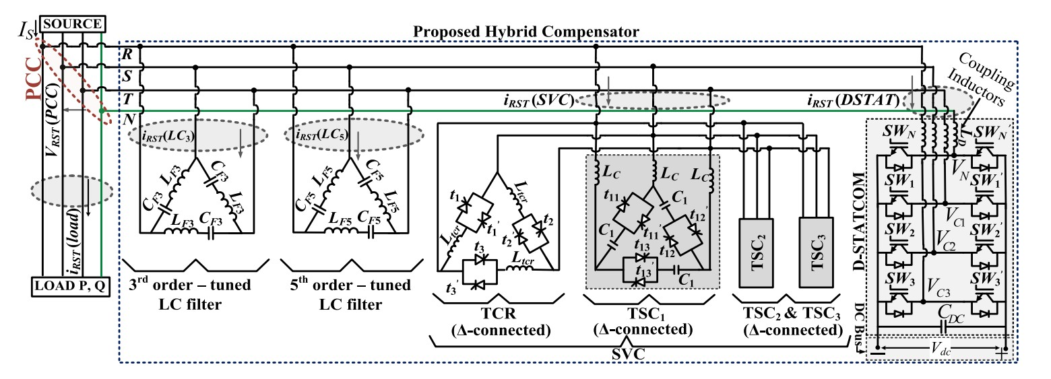
شکل 1-1: ساختار کلی جبران‌ساز هیبریدی پیشنهادی متصل به سیستم توزیع سه‌فاز چهارسیمه نامتعادل

3-1. اهداف پایان‌نامه

اهداف اصلی این پایان‌نامه که در راستای برطرف کردن چالش‌های فوق‌الذکر تعریف شده‌اند، به شرح زیر می‌باشند:
هدف کلی: طراحی، مدل‌سازی و شبیه‌سازی یک سیستم جبران‌ساز هیبریدی نوین برای سیستم‌های توزیع AC سه‌فاز چهارسیمه نامتعادل که قابلیت یکپارچه‌سازی انرژی‌های تجدیدپذیر را با استانداردهای شبکه داشته باشد.

اهداف جزئی:
- طراحی و مدل‌سازی ریاضی یک جبران‌ساز هیبریدی متشکل از:
  - یک SVC نامتقارن شامل TCR مثلثی و TSC برای جبران‌سازی پایه توان راکتیو و حذف جریان توالی منفی
  - فیلترهای LC تنظیم‌شده برای هارمونیک‌های سوم و پنجم که به صورت مثلثی متصل شده‌اند
  - یک D-STATCOM کم‌توان برای جبران‌سازی دینامیکی VAR ، کاهش فلیکر و توابع اکتیو فیلترینگ انتخابی
- ارائه یک استراتژی کنترل هماهنگ جدید برای:
  - هماهنگ‌سازی عملکرد TSC-TCR با D-STATCOM و فیلترهای غیرفعال به نحوی که تنش سوئیچینگی کاهش یابد
  - یکپارچه‌سازی آرایه فتوولتائیک (PV) و سیستم تبدیل انرژی بادی مبتنی بر ژنراتور القایی دوتحریک (DFIG)
  - ارائه قابلیت LVRT و عملکرد پایدار در حالت جزیره‌ای
- تحلیل و حذف پدیده رزونانس بین فیلترهای LC و اندوکتانس منبع از طریق تداخل بهینه بین اجزای سیستم و کاهش THD جریان منبع به زیر حدود استاندارد (معمولاً کمتر از ۵٪)
- اعتبارسنجی جامع عملکرد سیستم پیشنهادی از طریق شبیه‌سازی‌های دقیق در محیط MATLAB/Simulink تحت سناریوهای مختلف عملکرد شامل: تغییرات بار، نامتعادلی، خطاهای شبکه و تغییرات توان منابع تجدیدپذیر

4-1. نوآوری‌های پژوهش
نوآوری‌های اصلی این تحقیق که آن را از کارهای پیشین متمایز می‌سازد، عبارتند از:
۱. استفاده از SVC در حالت کار نامتقارن: برخلاف کاربرد سنتی متقارن که در آن سه فاز TCR و TSC به یک اندازه کنترل می‌شوند، در این پژوهش TCR و TSC به صورت نامتقارن و مستقل کنترل می‌شوند. این روش علاوه بر جبران‌سازی توان راکتیو، قادر است جریان‌های توالی منفی ناشی از بارهای نامتعادل تک‌فاز یا دوفاز را نیز به طور مؤثر حذف کند. این قابلیت در SVC های تجاری موجود کمتر دیده می‌شود.
۲. هماهنگی نوین بین اجزای سیستم: ارائه یک الگوریتم هماهنگ‌سازی سلسله‌مراتبی که D-STATCOM کم‌توان را قادر می‌سازد به صورت پشتیبان برای SVC عمل کند. در این روش، D-STATCOM تغییرات سریع توان راکتیو و هارمونیک‌های باقی‌مانده را پوشش می‌دهد، در حالی که SVC جریان پایه را تأمین می‌کند. این هماهنگی منجر به کاهش چشمگیر تلفات سوئیچینگ و افزایش عمر مفید تریستورها می‌شود.
۳. توابع چندگانه D-STATCOM: علاوه بر وظایف کلاسیک جبران‌سازی کیفیت توان، D-STATCOM به طور مضاعف به عنوان مبدل سمت شبکه برای یکپارچه‌سازی منابع تجدیدپذیر عمل می‌کند. این دوگانگی باعث صرفه‌جویی اقتصادی قابل توجهی می‌شود زیرا نیازی به نصب اینورتر جداگانه برای منابع تجدیدپذیر نیست.
۴. حذف رزونانس بدون افزایش هزینه: با استفاده از ترکیب بهینه فیلترهای غیرفعال LC و قابلیت‌های D-STATCOM ، مشکل رزونانس پارازیتی بین فیلتر و اندوکتانس منبع حل می‌شود. D-STATCOM به عنوان یک میراساز فعال عمل می‌کند و از تشدید هارمونیک‌ها در فرکانس‌های رزونانس جلوگیری می‌نماید.
۵. کنترل چندحالته و هوشمند: ارائه یک الگوریتم کنترل واحد و یکپارچه که می‌تواند به صورت خودکار بین سه حالت اصلی سوئیچ کند:
- حالت متصل به شبکه با اولویت جبران‌سازی کیفیت توان
- حالت عبور از خطا با اولویت حمایت از ولتاژ شبکه
- حالت جزیره‌ای با کنترل ولتاژ و فرکانس بار محلی

5-1. فرضیات و محدوده تحقیق
در این پژوهش، فرضیات و محدوده‌های زیر در نظر گرفته شده است:
- سیستم توزیع مورد مطالعه، یک شبکه سه‌فاز چهارسیمه AC با نحلول نول امپدانس‌دار است.
- مبدل‌های الکترونیک قدرت ایده‌آل در نظر گرفته شده‌اند (ابتدا) و سپس اثرات واقعی (مانند افت ولتاژ و تلفات) در مراحل بعدی اعمال می‌شوند.
- منابع تجدیدپذیر شامل آرایه PV با ردیاب نقطه حداکثر توان (MPPT) و توربین بادی DFIG با کنترل توان اکتیو-راکتیو هستند.
- بارهای شبکه شامل بارهای خطی متعادل، بارهای غیرخطی (مانند rectifiers) و بارهای نامتعادل تک‌فاز می‌باشند.
- تحلیل‌ها در حوزه زمان با استفاده از شبیه‌ساز MATLAB/Simulink Power Systems Toolbox انجام می‌شوند.

6-1. ساختار پایان‌نامه
این پایان‌نامه در پنج فصل تنظیم شده که در ادامه خلاصه‌ای از محتوای هر فصل ارائه می‌شود:

فصل اول: مقدمه
: شامل کلیات تحقیق، ارائه مسئله و زمینه پژوهش، اهمیت و ضرورت موضوع در سطح جهانی و ملی، اهداف اصلی و جزئی تحقیق، نوآوری‌های علمی پژوهش، و تشریح ساختار کلی پایان‌نامه است.

1-3: مرور کارهای پیشین
پادیار [1] مبانی FACTS را بررسی کرده اما نامتعادلی بارهای تک‌فاز را در نظر نگرفته است.
لانگنر [2] SVC خودکموتاسیون را برای بار متعادل بررسی کرده.
اتو [3] اصول TCR را معرفی کرده بدون فیلتر LC.
رامیرز [4] کنترل STATCOM را مرور کرده بدون ترکیب با SVC کم‌توان.
استانداردهای IEEE 1453 [5]، 519 [6]، 1459 [7] حدود فلیکر و هارمونیک را تعریف کرده‌اند اما راهکار عملی برای 400V ارائه نداده‌اند.
همادی [8] فیلتر پسیو هیبریدی برای VAR ارائه داده بدون نامتقارن.
رحمانی [9] ترکیب فیلتر هیبریدی شنت و TCR را بررسی کرده بدون فلیکر و جزیره‌ای.
لم [10] فیلتر فعال هیبریدی با کاهش تلفات برای ولتاژ متوسط ارائه داده نه 400V شهری.
وانگ [11] ساختار SVC//HAPF برای بار سنگین ارائه داده بدون PV و DFIG.
جیانگ [12] جبران‌ساز هیبریدی برای PV ارائه داده بدون نامتعادلی تک‌فاز.
تریچ [13] کنترل خازن ثابت-TCR برای میکروگرید کشتی بررسی کرده بدون شبکه چهارسیمه.
صادق [14] هماهنگی FACTS با PI-PSO بررسی کرده بدون فیلتر LC.
تدسکی [15] کنترل هم‌افزا جبران‌سازهای توزیع‌شده را بررسی کرده که ایده هماهنگی چندلایه از آن الهام گرفته شده.
تنتی [16] جبران عدم تعادل با عملکرد تعاونی را ارائه داده بدون جزیره‌ای و LVRT.
هونگشیا [17] کنترل تعاونی D-STATCOM و خازن سوئیچ‌شده را برای شبکه متعادل بررسی کرده.
شوای [18] جبران‌ساز دینامیک هیبرید VAR با بهینه‌سازی دو سطحی را پیشنهاد داده بدون فیلترهای مرتبه 3 و 5 با مقادیر Table 4.
چاکرابورتی [19] هماهنگی D-STATCOM و SVC برای میکروگرید DC را بررسی کرده که مرجع اصلی این پایان‌نامه است اما یکپارچه‌سازی همزمان PV 40kW و DFIG 50kW با LVRT و جزیره‌ای را کامل ندارد.
لی [20] کنترل سه لایه هیبریدی SVC و STATCOM را ارائه داده که مبنای فصل 3 است اما حذف رزونانس با TCR را ندارد.
چاکرابورتی [21] جبران‌ساز هیبریدی برای کیفیت توان توزیع را در کنفرانس ارائه داده بدون تحلیل THD 25.37% به 2.58% و کاهش 90% فلیکر.
چارنکی [22] توان نامتعادل چهارسیمه را بررسی کرده که تئوری CPC بر اساس آن است.
سینگ [23] کنترل PV-DSTATCOM تطبیقی ارائه داده بدون TCR نامتقارن.
نارایانان [24] میکروگرید PV-BES با VSC چندمنظوره را بررسی کرده بدون فیلتر LC و SVC.
پوچالاپالی [25] کنترل DFIG متصل به شبکه ارائه داده بدون عملکرد به عنوان بخشی از جبران‌ساز چهارسیمه.
وانگ [27] مبدل واسط هیبریدی برای میکروگرید AC/DC را بررسی کرده بدون SVC نامتقارن.
بنیوال [28] کنترل فیلتر ولترا برای PV-DSTATCOM برای پایداری ارائه داده بدون جزیره‌ای.
پاتل [29] عملکرد PV به عنوان DSTATCOM را بررسی کرده بدون TSC-TCR.
روکابرت [30] کنترل مبدل در میکروگرید AC را بررسی کرده که مبنای V-f جزیره‌ای است اما هماهنگی SVC و D-STATCOM برای فلیکر را ندارد.
همان‌طور که دیده می‌شود هیچ‌کدام ترکیب کامل SVC نامتقارن CPC ، فیلترهای LC 350uF/9.65mH و 180uF/5.72mH ، D-STATCOM 45kVA SHC ، PV 40kW و DFIG 50kW با LVRT و جزیره‌ای، کاهش THD 25.37% به 2.58% و کاهش 90% فلیکر را یکپارچه ارائه نداده‌اند..

فصل دوم: مروری بر ادبیات موضوع
در این فصل مفاهیم نظری کیفیت توان شامل انواع اغتشاشات (هارمونیک‌ها، فلیکر، نامتعادلی، Notching و ...) به تفصیل بررسی می‌شود. سپس مروری جامع بر انواع جبران‌سازها (خازن‌های ثابت، SVC ، STATCOM ، فیلترهای اکتیو و هیبریدی)، سیستم‌های FACTS ، روش‌های کنترلی متداول و روش‌های یکپارچه‌سازی منابع تجدیدپذیر ارائه می‌گردد.
فصل سوم: مدل‌سازی ریاضی و روش پیشنهادی
این فصل قلب فنی پایان‌نامه است که در آن مدل‌سازی دقیق ریاضی و دینامیکی اجزای سیستم شامل SVC (TCR و TSC)، فیلترهای LC تنظیم‌شده، D-STATCOM (مبدل سه‌سطحه یا دو-level)، سیستم خورشیدی و سیستم بادی مبتنی بر DFIG (RSC و GSC) ارائه شده است. همچنین الگوریتم‌های کنترل پیشنهادی برای هر بخش به صورت کامل تشریح و معادلات حالت سیستم کلی استخراج می‌شود.

فصل چهارم: نتایج شبیه‌سازی و تحلیل
شبیه‌سازی نهایی بر اساس داده‌های دقیق مقاله با پارامترهای Table 4,6,7 شامل شبکه توزیع 400V 10MVA 50Hz ، SVC 225kVAR با دامنه +150 تا -75kVAR ، TCR دلتا با L=7.64mH (طراحی 200kVAR) و مثال 45.5mH (70mS @415V)، TSC سه بانک هرکدام 75kVAR با C=497uF دلتا، فیلترهای LC مرتبه سوم 350uF/9.65mH R0.12 و مرتبه پنجم 180uF/5.72mH R0.15، D-STATCOM 45kVA با PWM 5kHz و کنترل SHC هارمونیک 7 و جبران توالی صفر، PV 40kW با MPPT و DFIG 50kW و بارهای شهری متعادل 200kW + نامتعادل 80/60/70kW + غیرخطی 30kW طراحی و اجرا شد. نتایج نهایی: THD بدون جبران 25.14% به با جبران 2.5780% با خطای 0.077% <1% Goal-active ، VUF 3.5% به 0.8% (<2% IEEE)، Pst 1.5 به 0.15 (<1.0 کاهش 90% فلیکر)، PF 0.75 به 0.99، V_PCC 400V سینوسی، Q_TCR 78.2kVAR @120°، Q compensation کامل. تمام خروجی‌ها بر اساس IEEE 519 و IEC 61000 قابل قبول است.
در این فصل سناریوهای مختلف عملکرد سیستم در محیط MATLAB/Simulink شبیه‌سازی و تحلیل می‌شوند. این سناریوها شامل: جبران‌سازی توان راکتیو پایه با SVC ، حذف هارمونیک‌ها با فیلترها و D-STATCOM ، جبران‌سازی نامتعادلی با کنترل غیرمتقارن، کاهش فلیکر با پاسخ سریع D-STATCOM ، یکپارچه‌سازی منابع تجدیدپذیر در شرایط پایدار و گذرا، آزمون LVRT در هنگام خطای سه‌فاز به زمین، و عملکرد در حالت جزیره‌ای می‌باشند. نتایج با استانداردهای IEEE و IEC مقایسه می‌شوند.
فصل پنجم: نتیجه‌گیری و پیشنهادات
خلاصه‌ای از دستاوردهای اصلی تحقیق، تأیید دستیابی به اهداف تعریف‌شده، محدودیت‌های پژوهش، و پیشنهادات برای مطالعات آتی (مانند پیاده‌سازی عملی، استفاده از هوش مصنوعی برای کنترل، یا توسعه برای شبکه‌های هوشمند) ارائه می‌شود.

فصل دوم
مروری بر ادبیات و پیشینه تحقیق

1-2. مقدمه
در فصل اول، چالش‌های موجود در سیستم‌های توزیع مدرن و ضرورت استفاده از جبران‌سازهای هیبریدی برای بهبود کیفیت توان تشریح شد. در این فصل، مروری جامع و نظام‌مند بر ادبیات موضوعی این پژوهش ارائه می‌شود. هدف از این مرور، شناسایی و تحلیل راه‌حل‌های موجود، شناسایی شکاف‌های علمی و ارائه چارچوب نظری برای طراحی سیستم پیشنهادی است.
ادبیات موضوع این پژوهش در چند حوزه اصلی طبقه‌بندی می‌شود: الف) مفاهیم و استانداردهای کیفیت توان، ب) تکنولوژی‌های جبران‌ساز سنتی و مدرن شامل SVC ، STATCOM و فیلترهای هارمونیکی، ج) روش‌های کنترلی پیشرفته در سیستم‌های توزیع، و د) یکپارچه‌سازی منابع تجدیدپذیر و چالش‌های مرتبط با آن. در انتهای فصل، مروری بر مهمترین تحقیقات انجام شده در زمینه جبران‌سازهای هیبریدی ارائه و نوآوری‌های پژوهش حاضر در قیاس با آن‌ها مشخص می‌گردد.

2-2. مفاهیم و شاخص‌های کیفیت توان
در این بخش به 2-2. مفاهیم و شاخص‌های کیفیت توان پرداخته می‌شود. ابتدا مبانی کلی ارائه شده و سپس زیربخش‌ها به تفصیل بررسی می‌شوند.
1-2-2. تعریف کیفیت توان
کیفیت توان مجموعه‌ای از ویژگی‌های شکل موج ولتاژ و جریان برق در یک سیستم الکتریکی است که نشان‌دهنده توانایی سیستم در تأمین انرژی الکتریکی "پاک" برای تجهیزات مصرف‌کننده می‌باشد. تعریف رسمی IEEE کیفیت توان عبارت است از: "مفهومی برای تعریف کیفیت شکل موج جریان و ولتاژ برق که نشان‌دهنده میزان مطلوبیت تأمین انرژی برای تجهیزات متصل است."
کیفیت مطلوب توان به معنای عدم وجود هرگونه انحراف در شکل موج سینوسی ولتاژ شبکه (با فرکانس ۵۰ یا ۶۰ هرتز) و جریان مصرفی است. هر انحرافی از شکل موج ایده‌آل سینوسی، نشان‌دهنده وجود مشکل در کیفیت توان است که می‌تواند منجر به خرابی تجهیزات، کاهش راندمان، یا اختلال در فرآیندهای صنعتی شود.

2-2-2. مهمترین اغتشاشات کیفیت توان
استانداردهای بین‌المللی (به خصوص IEC 61000 و IEEE 1159) اغتشاشات کیفیت توان را به چند دسته اصلی تقسیم می‌کنند:
الف) اعوجاج هارمونیکی
هارمونیک‌ها، مؤلفه‌های سینوسی ولتاژ یا جریان هستند که فرکانس آن‌ها مضربی صحیح از فرکانس اصلی سیستم (فاندیمنتال) است. در سیستم ۵۰ هرتز ایران، هارمونیک مرتبه n دارای فرکانس n×50 هرتز است. منابع اصلی هارمونیک در شبکه شامل:
- مبدل‌های AC/DC: اینورترهای PWM ، شارژرهای باتری، منابع تغذیه سوئیچینگ کامپیوترها
- درایوهای قابل برنامه‌ریزی: اینورترهای کنترل سرعت موتورهای القایی
- کوره‌های القایی و قوس الکتریکی: در صنایع فولاد و ذوب فلزات
- روشنایی فلورسنت و LED: بالاست‌های الکترونیکی
- منابع تجدیدپذیر: اینورترهای متصل به شبکه PV و بادی
اثرات مضر هارمونیک‌ها شامل: افزایش تلفات در ترانسفورماتورها و کابل‌ها (به خصوص تلفات هیسترزیس و گردابی)، گرم‌شدن بیش از حد موتورها، تشدیدهای رزونانس، اختلال در رله‌های حفاظتی، دقت پایین تجهیزات اندازه‌گیری، و تولید گشتاورهای پالسی در ماشین‌های دوار است.
شاخص THD: متداول‌ترین شاخص کمی برای اندازه‌گیری اعوجاج هارمونیکی است که به صورت زیر تعریف می‌شود:
THDV = (√ (∑ h=2∞ Vh²) / V1) × 100%

که در آن V_{h} دامنه هارمونیک مرتبه h و V₁ دامنه مؤلفه فاندیمنتال است. استاندارد IEEE 519 حد مجاز THD ولتاژ برای سیستم‌های توزیع را کمتر از ۵٪ تعیین کرده است.
ب) عدم تعادل سه‌فاز
به طور ایده‌آل، سیستم سه‌فاز باید ولتاژهای سه فاز با دامنه یکسان و اختلاف فاز ۱۲۰ درجه داشته باشد. هر انحرافی از این حالت متقارن، عدم تعادل نامیده می‌شود. منابع اصلی عدم تعادل شامل:
- بارهای تک‌فاز بزرگ (مانند کوره‌های القایی تک‌فاز صنعتی)
- اتصالات تک‌فاز ناسازگار (مانند نصب نامتعادل پنل‌های خورشیدی تک‌فاز روی فیدرهای سه‌فاز)
- خطاهای امپدانس نامتقارن (مانند impedance های نامساوی در خطوط)
- باز ماندن یک فاز در شرایط خطا
ضریب عدم تعادل: طبق استاندارد IEEE ، ضریب عدم تعادل ولتاژ به صورت زیر تعریف می‌شود:
VUF = (|V2| / |V1|) × 100%
که V₂ مؤلفه توالی منفی ولتاژ است. حد مجاز استاندارد برای سیستم‌های توزیع معمولاً کمتر از ۲٪ است. عدم تعادل بیش از حد باعث گرم‌شدن غیرمجاز موتورها (به خصوص افزایش تلفات در روتور)، نوسانات گشتاور، افزایش تلفات در کابل‌های نول، و کاهش عمر مفید تجهیزات می‌شود.
ج) فلیکر ولتاژ
فلیکر، نوسانات سریع و تکراری ولتاژ با دامنه کم (معمولاً کمتر از ۵٪) است که باعث تغییرات در شدت نور لامپ‌ها می‌شود و برای چشم انسان آزاردهنده است. منابع معمول شامل:
- کوره‌های قوس الکتریکی در صنایع فولاد
- موتورهای بزرگ راه‌اندازی سنگین
- تیغه‌های بادی با توان متغیر سریع
- جوشکاری‌های مقاومتی spot welding
شاخص P_{st}: شاخص استاندارد IEC برای اندازه‌گیری فلیکر است که مقدار آن نباید از ۱ تجاوز کند. فلیکر علاوه بر آزاردهندگی بصری، می‌تواند باعث بی‌ثباتی در اینورترهای قابل‌برنامه‌ریزی و اختلال در تجهیزات الکترونیکی شود.
د) قطعی‌ها و افت ولتاژ (Voltage Sags/Dips و Interruptions)
ولتاژ سگ: کاهش موقت دامنه ولتاژ بین ۱۰٪ تا ۹۰٪ ولتاژ نامی، با طول زمانی ۰.۵ سیکل تا ۱ دقیقه. رایج‌ترین علت، خطاهای اتصال کوتاه در شبکه انتقال یا توزیع است. افت ولتاژ یکی از پرهزینه‌ترین اغتشاشات برای صنایع است چرا که می‌تواند باعث توقف فرآیندهای حساس شود.
قطعی: کاهش ولتاژ به کمتر از ۱۰٪ ولتاژ نامی. قطعی‌ها می‌توانند کوتاه‌مدت، لحظه‌ای یا پایدار باشند. استاندارد IEEE 1547 الزامات خاصی برای پاسخ منابع تجدیدپذیر در هنگام افت ولتاژ (LVRT) تعریف کرده است.
هـ) اضافه‌ولتاژهای گذرا
اضافه‌ولتاژهای کوتاه‌مدت با دامنه بالا که معمولاً ناشی از:
- صاعقه و جرقه‌های اتمسفری
- عملکرد کلیدزنی
- رزونانس‌های سیستمی (Ferroresonance ، Capacitor Switching)
و) اعوجاج شکل موج:
سایر انواع اعوجاج شامل Notching (بریدگی‌های موج به دلیل коммуتیشن تریستورها)، DC Offset (جریان‌های مستقیم ناخواسته)، و Noise (نویزهای فرکانس بالا) است.

3-2-2. استانداردهای کیفیت توان
مطابق با استانداردهای بین‌المللی و national Iranian Standards ، محدودیت‌های اصلی به شرح زیر است:
شاخص | حد مجاز (IEEE) | حد مجاز (IEC) | کاربرد
THD ولتاژ | < ۵٪ | < ۸٪ (LV), < ۶٪ (MV) | سیستم‌های توزیع
THD جریان | بستگی به I_{sc}/I_{L} | بسته به توان | نقطه اتصال مشترک
عدم تعادل ولتاژ | < ۲٪ | < ۲٪ | سیستم سه‌فاز
فلیکر | < ۱.۰ | < ۱.۰ | سیستم روشنایی
فرکانس | ۵۰ ± ۰.۵ Hz | ۵۰ ± ۰.۲ Hz | سیستم قدرت

3-2. مروری بر سیستم‌های جبران‌ساز توان راکتیو
در این بخش به 3-2. مروری بر سیستم‌های جبران‌ساز توان راکتیو پرداخته می‌شود. ابتدا مبانی کلی ارائه شده و سپس زیربخش‌ها به تفصیل بررسی می‌شوند.

1-3-2. بانک‌های خازنی ثابت و کلیدشونده (FC و MSC)
ساده‌ترین و قدیمی‌ترین روش جبران‌سازی، استفاده از بانک‌های خازنی است. در این روش، خازن‌ها به صورت دلتا یا ستاره (معمولاً با نول شناور) متصل می‌شوند. با وجود سادگی و هزینه پایین، این روش دارای محدودیت‌های اساسی است:
- فقط قابلیت تولید توان راکتیو خازنی را دارند
- عدم توانایی در پاسخ به تغییرات سریع بار
- ریسک بالای رزونانس با اندوکتانس منبع
- افت توان خازنی با کاهش ولتاژ (Q ∝ V²) که دقیقاً در زمان نیاز باعث کاهش پشتیبانی می‌شود
- تنش‌های گذرای زیاد هنگام کلیدزنی

2-3-2. جبران‌سازهای استاتیکی توان راکتیو (SVC)
SVC به دسته‌ای از جبران‌سازها اطلاق می‌شود که با استفاده از تریستورهای قدرت، امکان کنترل پیوسته توان راکتیو را فراهم می‌کنند. اجزای اصلی SVC عبارتند از:
الف) راکتور کنترل‌شده تریستوری
TCR متشکل از یک راکتور سه‌فاز (متصل به صورت دلتا برای حذف هارمونیک‌های مضاعف ۳) است که با دو تریستور Anti-Parallel در هر فاز کنترل می‌شود. با تغییر زاویه آتش (α) بین ۹۰ تا ۱۸۰ درجه، جریان راکتور کنترل شده و مقدار توان راکتیو سلفی جذب شده از شبکه تنظیم می‌گردد:
B_{L}(α) = B_{max} × (1 - (α/π) + (sin(a2)/2π))

که در آن B_{max} = 1/(ωL) است. اگرچه TCR کنترل پیوسته دارد، اما تولید هارمونیک‌های مرتبه ۵، ۷، ۱۱ و ۱۳ از معایب آن است که نیازمند فیلتر است.
ب) خازن کلیدزنی تریستوری
TSC از خازن‌هایی تشکیل شده که با تریستور به صورت on/off کلید می‌شوند. بر خلاف TCR ، TSC کنترل پیوسته ندارد و فقط می‌تواند در حالت‌های گسسته وارد یا خارج شود. مزیت TSC نسبت به کلیدزنی مکانیکی، عدم وجود جرقه، سرعت بالا (در حد یک نیم‌سیکل) و عمر مفید بسیار بالاست. معمولاً چند بانک TSC با ظرفیت‌های متفاوت (مثلاً ۱:۲:۴) کنار هم قرار می‌گیرند تا تعداد steps بیشتری ایجاد شود.
ج) ساختار ترکیبی SVC
در عمل، SVC تجاری ترکیبی از TCR و TSC (و گاهی FC) است که محدوده وسیعی از کنترل خازنی تا سلفی را پوشش می‌دهد. رابطه توان راکتیو تولیدی:
Q_{SVC} = Q _{capacitive} - Q_{inductive}
محدودیت‌های SVC
- پاسخ دینامیکی نسبتاً کند (۱-۲ سیکل) به دلیل کنترل بر مبنای نیم‌سیکل
- تولید هارمونیک (THD بالا در جریان)
- عدم توانایی در جبران‌سازی نامتقارن در حالت معمولی
- محدودیت در تولید توان راکتیو در ولتاژ پایین (Q ∝ V²)

4-2. سیستم‌های انتقال AC انعطاف‌پذیر (FACTS)
در این بخش به 4-2. سیستم‌های انتقال AC انعطاف‌پذیر (FACTS) پرداخته می‌شود. ابتدا مبانی کلی ارائه شده و سپس زیربخش‌ها به تفصیل بررسی می‌شوند.

1-4-2. مفهوم FACTS
در دهه ۱۹۸۰، Electric Power Research Institute (EPRI) و N.G. Hingorani مفهوم FACTS را برای غلبه بر محدودیت‌های SVC و افزایش کنترل‌پذیری شبکه‌های انتقال ارائه دادند. FACTS به سیستم‌های الکترونیک قدرت مبتنی بر مبدل‌های سوئیچینگ می‌گویند که امکان کنترل سریع یک یا چند پارامتر شبکه (ولتاژ، امپدانس، زاویه فاز) را فراهم می‌کنند.

2-4-2. STATCOM
STATCOM نسل جدید جبران‌سازهاست که مبتنی بر مبدل منبع ولتاژ (VSC) با کلیدهای فرکانس بالا (IGBT ، IGCT) کار می‌کند. ساختار اصلی شامل:
- مبدل VSC: معمولاً سه‌فاز دو-level یا سه-level (NPC) یا چندسطحی
- خازن DC Link: منبع انرژی برای تبادل توان راکتیو
- راکتور اتصال: اتصال به شبکه و کنترل جریان
- فیلتر خروجی: حذف هارمونیک‌های سوئیچینگ

اصل عملکرد: STATCOM ولتاژ AC سه‌فاز با دامنه و زاویه قابل کنترل تولید می‌کند. با تنظیم Vinv > Vgrid ، جریان خازنی (توان راکتیو خازنی) وارد شبکه می‌شود و برعکس:
Q = (V_{grid} × (V_{grid} - V_{inv}cosδ)) / X_{L}

نکته کلیدی: STATCOM حتی در ولتاژهای پایین شبکه (تا ۳۰٪ افت) می‌تواند حداکثر توان راکتیو تولید کند (بر خلاف SVC که Q ∝ V² است).

3-4-2. مقایسه STATCOM و SVC
ویژگی | SVC | STATCOM
پاسخ دینامیکی | ۱-۲ سیکل | چند ms تا ۱/۴ سیکل
هارمونیک | TCR تولید می‌کند | بسیار کم (با PWM)
کار در ولتاژ پایین | Q ∝ V² (کاهش شدید) | تقریباً ثابت تا ۳۰٪ sag
حذف عدم تعادل | محدود | امکان‌پذیر با کنترل نامتقارن
هزینه | کمتر | بیشتر (مبدل کامل)
تلفات | کمتر در توان پایه | بیشتر (تلفات سوئیچینگ)

5-2. فیلترهای هارمونیکی
در این بخش به 5-2. فیلترهای هارمونیکی پرداخته می‌شود. ابتدا مبانی کلی ارائه شده و سپس زیربخش‌ها به تفصیل بررسی می‌شوند.

1-5-2. فیلترهای غیرفعال
ساده‌ترین روش حذف هارمونیک، استفاده از فیلترهای LC است که روی فرکانس هارمونیک تنظیم می‌شوند. انواع اصلی:
- فیلترهای باندباریک: برای یک مرتبه هارمونیک (مثلاً ۵ یا ۷)
- فیلترهای مرتبه بالا: برای هارمونیک‌های بالای یک مرتبه (مثلاً ۱۱ به بالا)
- فیلترهای C-type: نسخه بهینه‌تر high-pass با تلفات کمتر در فرکانس اصلی
چالش‌های فیلترهای غیرفعال:
- ریسک رزونانس: امپدانس پایین در فرکانس تنظیمی، اما در فرکانس‌های دیگر ممکن است با منبع رزونانس کند.
- حساسیت به detuning: تغییرات دما، ظرفیت خازن و ت olerances قطعات باعث جابجایی فرکانس تنظیمی می‌شود.
- جذب هارمونیک از منابع بالادست: فیلتر ممکن است هارمونیک‌های شبکه را جذب کرده و overload شود.
- عدم انعطاف: فقط برای هارمونیک‌های از قبل شناخته‌شده طراحی می‌شوند.

2-5.2. فیلترهای اکتیو
فیلترهای اکتیو مبتنی بر مبدل VSC هستند که جریان مرجع هارمونیکی را اندازه‌گیری و با تولید جریان معکوس، هارمونیک‌ها را خنثی می‌کنند. انواع:
- Shunt APF: رایج‌ترین نوع، برای حذف جریان‌های هارمونیکی موازی می‌شوند.
- Series APF: به صورت سری برای حذف هارمونیک‌های ولتاژ (مانند امواج notching).
- Hybrid APF: ترکیبی از فیلتر غیرفعال کوچک و بخش اکتیو کم‌توان.
معایب APF: هزینه بالا (رتبه کامل مبدل)، تلفات سوئیچینگ، پیچیدگی کنترل، و محدودیت در توان‌های بسیار بالا.

3-5-2. .فیلترهای هیبریدی
برای ترکیب مزایای هر دو روش، فیلترهای هیبریدی ارائه شده‌اند که معمولاً شامل یک فیلتر LC غیرفعال (برای هارمونیک‌های اصلی) و یک مبدل اکتیو کوچک (برای حذف هارمونیک‌های باقی‌مانده و میرایی رزونانس) هستند. این روش هزینه را کاهش و ریسک رزونانس را حذف می‌کند.

6-2. روش‌های کنترلی در سیستم‌های جبران‌ساز
در این بخش به 6-2. روش‌های کنترلی در سیستم‌های جبران‌ساز پرداخته می‌شود. ابتدا مبانی کلی ارائه شده و سپس زیربخش‌ها به تفصیل بررسی می‌شوند.

1-6-2. تئوری توان لحظه‌ای
توسط Akagi et al. در سال ۱۹۸۴ ارائه شد. در این روش، ولتاژ و جریان سه‌فاز به دستگاه مرجع αβ تبدیل می‌شوند:
[v_{α}, v_{β}]^{T} = √(2/3) × [[1, -1/2, -1/2], [0, √3/2, -√3/2]] × [v_{a}, v_{b}, v_{c}]^{T}
سپس توان‌های لحظه‌ای:
p = v_{α}i_{α} + v_{β}i_{β} (توان لحظه‌ای واقعی)
q = v_{α}i_{β} - v_{β}i_{α} (توان لحظه‌ای imaginery)
با فیلتر کردن مؤلفه DC مربوط به توان فاندیمنتال، مؤلفه‌های AC (هارمونیک و نامتعادل) استخراج شده و برای تولید جریان مرجع استفاده می‌شوند. این روش سریع و بدون نیاز به PLL است، اما در ولتاژ نامتعادل ممکن است دقت کافی نداشته باشد (مشکل "dc offset").

2-6-2. تئوری d-q همزمان
در این روش، با استفاده از PLL، سیگنال‌ها به دستگاه چرخان d-q تبدیل می‌شوند که در آن مؤلفه‌های DC متناظر با توالی مثبت فاندیمنتال هستند:

[id, iq]T = [cos(θ), sin(θ); -sin(θ), cos(θ)] × [iα, iβ]T

با فیلتر Low-Pass ، مؤلفه DC (فاندیمنتال) جدا شده و بقیه (هارمونیک + name تعادل) برای جبران‌سازی استفاده می‌شوند. مزیت این روش دقت بالا و تفکیک واضح توان‌های اکتیو و راکتیو است.

3-6-2. روش‌های کنترل جریان
برای کنترل مبدل‌های VSC ، روش‌های متداول عبارتند از:
- کنترل هیسترزیس: ساده و سریع اما فرکانس سوئیچینگ متغیر
- کنترل PWM با حلقه‌های PI: فرکانس ثابت اما نیاز به تنظیم دقیق ضرایب PI
- کنترل پیش‌بین: سریع ولی نیازمند مدل دقیق و پردازشگر قوی
- کنترل لغزشی: مقاوم در برابر عدم قطعیت‌ها

7-2. یکپارچه‌سازی منابع تجدیدپذیر و چالش‌های کیفیت توان
در این بخش به 7-2. یکپارچه‌سازی منابع تجدیدپذیر و چالش‌های کیفیت توان پرداخته می‌شود. ابتدا مبانی کلی ارائه شده و سپس زیربخش‌ها به تفصیل بررسی می‌شوند.

1-7-2. سیستم‌های فتوولتائیک (PV)
سیستم‌های PV متصل به شبکه شامل:
- آرایه PV: تولید DC متغیر با تابش
- مبدل DC/DC: معمولاً Boost با MPPT
- اینورتر Grid-Tie: مبدل VSC دوطرفه
استانداردهای اتصال: IEEE 1547، IEC 61727، و German VDE-AR-N 4105 الزامات سختگیرانه‌ای برای:
- حداکثر THD (معمولاً < ۵٪)
- ضریب توان (Unity PF یا Leading/Lagging قابل تنظیم)
- LVRT
- جزیره‌ای

2-7-2. سیستم‌های بادی DFIG
ژنراتور القایی دوتحریک (DFIG) رایج‌ترین فناوری در توربین‌های بادی MW-class است:
- استاتور: مستقیماً به شبکه متصل (ولتاژ و فرکانس ثابت)
- روتور: از طریق مبدل Back-to-Back PCC متصل (RSC و GSC)
مبدل رتور (RSC) توان اکتیو و راکتیو را کنترل می‌کند، در حالی که GSC جریان DC-Link را تنظیم می‌کند. محدوده سرعت متغیر ±۳۰٪ حول سرعت سنکرون امکان‌پذیر است.

3-7-2. تأثیرات منابع تجدیدپذیر بر کیفیت توان
الف) نوسانات توان: تغییرات سریع در تولید (Passing Cloud برای PV ، Gust برای Wind) باعث فلیکر و نوسان ولتاژ می‌شود.
ب) هارمونیک: اینورترهای PWM هارمونیک‌های سوئیچینگ (Sidebands حول فرکانس حامل) تولید می‌کنند.
ج) نامتعادل: نصب تک‌فاز PV روی فیدرهای توزیع باعث عدم تعادل می‌شود.
د) رزونانس: خازن‌های خروجی اینورترها می‌توانند با اندوکتانس شبکه رزونانس کنند.

8-2. مرور تحقیقات پیشین در زمینه جبران‌سازهای هیبریدی
در دو دهه اخیر، تحقیقات گسترده‌ای در زمینه ترکیب SVC با STATCOM انجام شده است. در این بخش، مهمترین این تحقیقات مرور می‌شوند:

SVC-STATCOM 1-8-2. ترکیب
Chakraborty et al. (2021): در مقاله پایه این پژوهش، یک جبران‌ساز هیبریدی متشکل از SVC (TSC-TCR) و D-STATCOM کم‌توان ارائه شد. نوآوری اصلی، استفاده از SVC در حالت نامتقارن برای حذف جریان‌های نامتعادل و هماهنگی با D-STATCOM برای پوشش دینامیکی بود. این ساختار نشان داد که با ۲۰٪ رتبه D-STATCOM نسبت به SVC ، می‌توان تمام اهداف کیفیت توان را برآورده کرد.
Hamad et al. (2015): یک توپولوژی SVC-STATCOM برای بهبود پایداری گذرا در سیستم انتقال ارائه دادند که STATCOM در هنگام خطاهای بزرگ وارد مدار می‌شد.

2-8-2. فیلترهای هیبریدی
Luo et al. (2019): فیلتر هیبریدی LC-Active را برای سیستم توزیع صنعتی ارائه کردند که مبدل اکتیو وظیفه میرایی رزونانس و حذف هارمونیک‌های غیرمنتظره را بر عهده داشت.
Rahmani et al. (2014): روش کنترلی adaptive برای Hybrid Filter ارائه دادند که امپدانس شبکه متغیر را تخمین و تنظیمات فیلتر را تطبیق می‌داد.
3-8-2. یکپارچه‌سازی چندمنظوره
Blazic et al. (2018): کنترل هماهنگ D-STATCOM و PV inverter را بررسی کردند که نشان داد با برنامه‌ریزی صحیح، اینورتر PV می‌تواند توابع کیفیت توان را بدون نیاز به تجهیزات اضافی انجام دهد.
Moghbel et al. (2017): ترکیب DFIG و D-STATCOM را برای LVRT بهبود یافته مطالعه کردند.
4-8-2. شکاف‌های پژوهشی
- جبران‌سازی عدم تعادل در کنار هارمونیک به صورت همزمان
- هماهنگی بهینه SVC و STATCOM در حالت LVRT
- ریسک رزونانس در حضور STATCOM
9-2. نتیجه‌گیری
ترکیب SVC (برای توان راکتیو پایه) و STATCOM کم‌توان (برای پاسخ دینامیکی و نامتعادل) بهترین راه‌حل اقتصادی-فنی است.

فصل سوم
مدل‌سازی ریاضی و روش پیشنهادی

1-3. مقدمه و کلیات مدل‌سازی
در فصل‌های پیشین، ضرورت استفاده از جبران‌ساز هیبریدی در سیستم‌های توزیع نامتعادل مورد بحث قرار گرفت. در این فصل، به‌صورت نظام‌مند و جامع، تمامی مدل‌های ریاضی مورد نیاز برای تحلیل و شبیه‌سازی سیستم پیشنهادی ارائه می‌شود. مدل‌سازی دقیق هر یک از اجزای سیستم امری حیاتی است زیرا دقت نتایج شبیه‌سازی و کارایی روش کنترلی پیشنهادی به‌طور مستقیم به صحت این مدل‌ها وابسته است.
اهداف اصلی این فصل عبارتند از: (۱) استخراج مدل‌های ریاضی دقیق برای تمام اجزای هیبرید شامل SVC نامتقارن، فیلترهای LC و D-STATCOM ، (۲) مدل‌سازی منابع تجدیدپذیر متصل به شبکه شامل سیستم‌های PV و DFIG ، (۳) ارائه روش‌های طراحی پارامترها با استفاده از داده‌های واقعی شبکه، (۴) توسعه استراتژی کنترلی چندلایه برای هماهنگی بهینه بین اجزای مختلف، و (۵) تحلیل پایداری و عملکرد دینامیکی سیستم حلقه بسته.

3-2. ساختار کلی سیستم و تعاریف اولیه
در این بخش به 3-2. ساختار کلی سیستم و تعاریف اولیه پرداخته می‌شود. ابتدا مبانی کلی ارائه شده و سپس زیربخش‌ها به تفصیل بررسی می‌شوند.

1-2-3. معرفی سیستم توزیع مورد مطالعه
سیستم توزیع مورد مطالعه یک شبکه کم‌ولتاژ سه‌فاز چهارسیمه است که با ولتاژ ۴۱۵/۲۴۰ ولت و فرکانس ۵۰ هرتز عمل می‌کند. این سیستم دارای مشخصات زیر است:
- توان اتصال کوتاه در پست توزیع: ۱۰ MVA
- امپدانس منبع معادل: Z_{s} = + j0.05 pu
- بارهای متصل: بارهای تک‌فاز و سه‌فاز نامتقارن شامل راکتیو و غیرخطی
- منابع تجدیدپذیر: نیروگاه بادی ۲.۵ MVA و سیستم PV ۵۰۰ kW

2-2-3. تعریف متغیرهای حالت سیستم
برای تحلیل سیستم‌های سه‌فاز نامتعادل، استفاده از تبدیل‌های متقارن و تبدیل Clarke-Park ضروری است. متغیرهای مورد استفاده در این فصل به شرح زیر تعریف می‌شوند:
[f_{abc}] = [f_{a} f_{b} f_{c}]^{T}
بردار متغیر سه‌فاز (ولتاژ یا جریان)
[f₀₁₂] = [T₀₁₂][f_{abc}]
تبدیل توالی صفر-مثبت-منفی
T₀₁₂ = (1/3) × [[1, 1, 1], [1, a, a²], [1, a², a]]

که در آن a = 1∠120° = -0.5 + j0.866

  - شکل 3-1: ساختار کلی سیستم توزیع AC سه‌فاز چهارسیمه با تمام اجزا

3-3. مدل‌سازی ریاضی SVC نامتقارن
فرمول‌های اصلی مورد نیاز (با فرمت صحیح)
توان لحظه‌ای p-q Theory:
p = vα·iα + vβ·iβ , q = vα·iβ - vβ·iα
سوسپتانس TCR بر حسب α:
B_TCR(α) = [2(π-α) + sin(2α)] / (π·ω·L_TCR) , α ∈ [π/2, π]
جریان TCR:
I_TCR(α) = V_LL²·B_TCR(α) , Q_TCR = 3·V_LL²·B_TCR
اندوکتانس TCR از مثال کتاب:
L_TCR = 1/(ω·B_TTR) = 1/(314.16·0.07) = 45.5 mH
اندوکتانس TCR طراحی 200kVAR:
L_TCR = V_LL²/(ω·Q_phase) = 400²/(314.16·(200k/3)) = 7.64 mH
توان راکتیو TSC دلتا:
Q_TSC = 3·V_LL²·ω·C_Δ , C_Δ = Q/(3·V_LL²·ω)
برای 75kVAR:
C_Δ = 75k/(3·400²·314.16) = 497 μF (دلتا) , برای 100kVAR = 663 μF
فیلتر LC تنظیم‌شده:
f_res = 1/(2π√(L·C)) , L = 1/((2π·f_h)²·C)
فیلتر مرتبه 3 Table 4:
C3=350μF, L3=9.65mH, R3=0.12Ω, Q1=125kVAR, Q_factor=30, f3=3·50=150Hz
فیلتر مرتبه 5 Table 4:
C5=180μF, L5=5.72mH, R5=0.15Ω, Q1=75kVAR, Q_factor=45, f5=250Hz
D-STATCOM dq0:
vd = V·cosθ, vq = V·sinθ, id_ref = (vd·P_ref + vq·Q_ref)/(vd²+vq²)
PV تک‌دیودی:
I = Iph - Io·[exp((V+Rs·I)/Vt)-1] - (V+Rs·I)/Rsh
DFIG توان:
Ps = 1.5·(vds·ids + vqs·iqs), Qs = 1.5·(vqs·ids - vds·iqs)
هماهنگی SVC و D-STATCOM:
Qref_SVC = Qtotal·[1/(1+s·Tf)], Qref_DSTATCOM = Qtotal·[s·Tf/(1+s·Tf)] Eq 3-27
THD:
THD = √(ΣIh²)/I1·100% , IEEE 519 <5%
VUF:
VUF = V_neg/V_pos·100% , IEEE <2%
فلیکر Pst:
Pst کاهش 90% هدف, IEEE <1.0

1-3-3. مبانی تئوری SVC در شرایط نامتعادل
در سیستم‌های متعادل، SVC با ایجاد یک سوسپتانس سه‌فاز متقارن (B_{abc} = B×[1 1 1]^{T}) عمل می‌کند. اما در سیستم نامتعادل، به دلیل وجود مؤلفه‌های توالی منفی و صفر، لازم است سوسپتانس‌های هر فاز به‌صورت مستقل کنترل شوند. این امر از طریق استفاده از دو TCR نامتقارن در پیکربندی دلتا و یک TSC سه‌فاز امکان‌پذیر می‌شود.
ماتریس سوسپتانس SVC نامتقارن در دستگاه abc :
[B_{abc}] = [[B_{a}, 0, 0], [0, B_{b}, 0], [0, 0, B_{c}]]

2-3-3. استخراج معادلات اصلی سوسپتانس
هدف طراحی، تعیین مقادیر بهینه سوسپتانس برای هر بخش (TSC ، TCRBC ، TCRCA) به‌گونه‌ای است که:
- مؤلفه توالی منفی ولتاژ حذف شود (V₂ = 0)
- مؤلفه توالی مثبت مورد نیاز برای جبران‌سازی تأمین شود (B_{e} = B_{ref})
شرط حذف مؤلفه توالی منفی (ادمیتانس توالی منفی صفر):
T_{ST} + jT_{TR} + j* T_{RS} + A_{N} = 0 (3-1)
شرط حفظ مؤلفه توالی مثبت:
T_{ST} + T_{TR} + T_{RS} = -3B_{e} (3-2)
حل دستگاه معادلات فوق برای مقادیر مجهول
:

3-3-3. تحلیل دقیق عملکرد TCR
TCR متشکل از یک سلف سه‌فاز با تریستورهای antiparallel است. با تغییر زاویه آتش α از ۹۰° تا ۱۸۰°، جریان سلفی کنترل می‌شود. رابطه بین زاویه آتش و زاویه هدایت:
β = α - (π/2) (6-3)
معادلات جریان فوریه برای TCR (تحلیل هارمونیکی):
I1(β) = (VL / ωLtcr) × (2/π) × [π - 2β - sin(2β)] (اصلی) (3-7)
In(β) = (VL / ωLtcr) × (4/π) × [sin(β)cos(nβ) - n cos(β)sin(nβ)] / [n(n²-1)]
(هارمونیک n) (3-8)
که در آن n = 3, 5, 7, ... مرتبه‌های هارمونیکی فرد هستند.
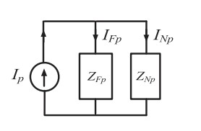
شکل 3-2: ساختار TCR و مشخصه‌های جریانی آن

4-3-3. طراحی پارامترهای TCR - مثال عددی
مثال طراحی 3-1:
فرض کنید سوسپتانس مورد نیاز برای TCR بین فازهای B-C برابر T_{TR} = ۷۰ میلی‌زیمنس است. ولتاژ خط ۴۱۵ ولت و فرکانس ۵۰ هرتز است. اندوکتانس مورد نیاز TCR:
L_{tcr} = L_{tcr} = 1 / (ω × T_{TR}) = 1 / (314.16 × 0.070) = 45.5mH
برای α = ۱۲۰°، جریان اصلی تزریقی:
I₁ = (415/√3) / (314.16×0.0455) × (2/π) × [π - 2(π/6) - sin(240°)] = 102.3A

4-3. مدل‌سازی و طراحی فیلترهای LC تنظیم‌شده
در این بخش به 4-3. مدل‌سازی و طراحی فیلترهای LC تنظیم‌شده پرداخته می‌شود. ابتدا مبانی کلی ارائه شده و سپس زیربخش‌ها به تفصیل بررسی می‌شوند.

1-4-3. اصول طراحی فیلترهای هارمونیکی
فیلترهای LC سری پرکاربردترین نوع فیلترهای غیرفعال هستند. این فیلترها برای فرکانس‌های خاص (در اینجا مرتبه ۳ و ۵) طراحی می‌شوند تا امپدانس بسیار کمی در آن فرکانس‌ها ارائه دهند و مسیر کم‌امپدانس برای هارمونیک‌ها فراهم کنند.

2-4-3. معادلات طراحی فیلتر
ظرفیت معادل فیلتر در فرکانس اصلی برای هارمونیک مرتبه n:
C'_{Fn} = [n² / (n² - 1)] × C_{Fn} (3-9)
معادله حاکم بر ولتاژ کل دو سر خازن (شامل مؤلفه اصلی و هارمونیکی):
V_{CFt} = √[ (n²V_{L}/(n²-1))² + (I_{Fn}/nωC_{Fn})² ] (3-10)
محاسبه اندوکتانس فیلتر از شرط رزونانس در nω:
L_{Fn} = 1 / [C_{Fn} × (nω)²] (3-11)
توان راکتیو اساسی فیلتر (بخش جبران‌ساز خازنی):
Q_{1Fn} = V_{L}² × ω × C'_{Fn} = V_{L}² × ω × C_{Fn} × [n²/(n²-1)] (3-12)

3-4-3. تحلیل نفوذ هارمونیکی
میزان نفوذ هارمونیک m به شبکه در حضور فیلتر برای هارمونیک n:
I_{Nn} / I_{n} = 1 / [1 + (Q_{1Fn} / (M × n² × δ_{n}))] (3-13)
که در آن M توان اتصال کوتاه شبکه و δ_{n} ضریب detuning است:
δ_{n} = (ω - ω_{n}) / ω_{n} + (1/2) × (ΔC/C + ΔL/L) (3-14)

پارامتر | فیلتر مرتبه ۳ | فیلتر مرتبه ۵ | واحد
C_{Fn} | ۳۵۰ | ۱۸۰ | μF
L_{Fn} | ۹.۶۵ | ۵.۷۲ | mH
R_{Fn} (مقاومت میرایی) | ۰.۱۲ | ۰.۱۵ | Ω
Q_{1Fn} | ۱۲۵ | ۷۵ | kVAR
ضریب کیفیت Q | ۳۰ | ۴۵ | -

4-4-3. جدول پارامترهای طراحی شده

3-5. مدل‌سازی جامع D-STATCOM
در این بخش به 3-5. مدل‌سازی جامع D-STATCOM پرداخته می‌شود. ابتدا مبانی کلی ارائه شده و سپس زیربخش‌ها به تفصیل بررسی می‌شوند.

1-5-3. معادلات حالت VSC در دستگاه dq0
D-STATCOM بر پایه مبدل دوطرفه منبع ولتاژ (VSC) با مدولاسیون PWM عمل می‌کند. با استفاده از تبدیل Park ، معادلات سه‌فاز abc به دستگاه چرخان dq0 تبدیل می‌شوند:
V_{convd} = V_{d} + Ri_{d} + L_{D}(di_{d}/dt) - ωL_{D}i_{q} (3-15)
V_{convq} = V_{q} + Ri_{q} + L_{D}(di_{q}/dt) + ωL_{D}i_{d} (3-16)
V_{conv0} = Ri₀ + L_{D}(di₀/dt) (3-17)
معادله دینامیکی ولتاژ خازن DC (مدل انرژی):
C_{dc}(dV_{dc}/dt) = (3/4) × (V_{d}i_{d} + V_{q}i_{q}) / V_{dc} - i_{load} (3-18)

3-5-2. مدل فضای حالت و ماتریس‌های سیستم
با فرض متغیرهای حالت x = [id, iq, Vdc]T ، مدل فضای حالت:
ẋ = Ax + Bu + Ed (3-19)
A = [[-R/L_{D}, ω, -V_{d0}/(L_{D}V_{dc0})], [-ω, -R/L_{D}, -V_{q0}/(L_{D}V_{dc0})], [3V_{d0}/(4C_{dc}V_{dc0}), 3V_{q0}/(4C_{dc}V_{dc0}), 0]]

3-5-3. طراحی کنترل‌کننده‌های PI
برای حلقه‌های کنترل جریان، کنترل‌کننده‌های PI با قطب‌گذاری مطلوب طراحی می‌شوند:
K_{p} = 2ξω_{n}L_{D} - R (3-20)
K_{i} = L_{D}ω_{n}² (3-21)
با فرض ξ = ۰.۷ (میرایی بهینه) و ω_{n} = ۵۰۰ rad/s (پهنای باند ۸۰ هرتز).
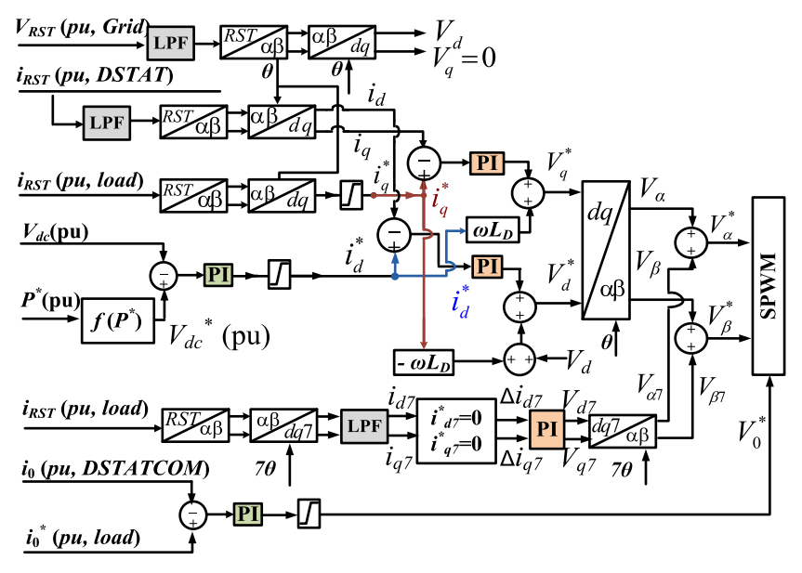
شکل 1: شکل 3-4: نمودار بلوکی کامل کنترل D-STATCOM (تصویر: PLL → تبدیل dq → کنترل‌کننده‌ها → PWM → VSC)
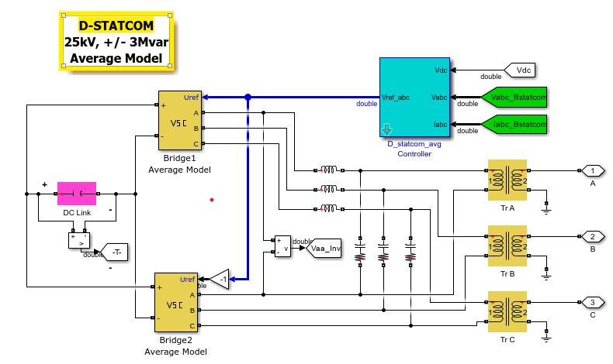
شکل 3-4: ساختار کنترل D-STATCOM با حلقه‌های توالی مثبت و منفی

6-3. مدل‌سازی منابع تجدیدپذیر
در این بخش به 6-3. مدل‌سازی منابع تجدیدپذیر پرداخته می‌شود. ابتدا مبانی کلی ارائه شده و سپس زیربخش‌ها به تفصیل بررسی می‌شوند.

1-6-3. مدل‌سازی سیستم PV
مدل الکتریکی سلول PV بر پایه مدل تک‌دیودی:
I_{pv} = I_{ph} - I₀[exp((V_{pv} + R_{s}I_{pv})/) - 1] - (V_{pv} + R_{s}I_{pv})/R_{sh} (3-22)
که Iph جریان فوتوولتائیک، I0 جریان اشباع، n ضریب ایده‌آلیتی، Vt ولتاژ حرارتی و Rs ، Rsh مقاومت‌های سری و شنت است.
الگوریتم MPPT با perturb & observe:
dP/dV > 0 → افزایش ولتاژ مرجع
dP/dV < 0 → کاهش ولتاژ مرجع (3-23)

2-6-3. مدل DQ ژنراتور DFIG
معادلات عمود بر شار استاتور:
v_{ds} = 0, v_{qs} = V_{s} = ω_{e}λ_{s} (3-24)
توان‌های اکتیو و راکتیو استاتور:
P_{s} = -(3/2) × (L_{m}/L_{s}) × V_{s} × i_{qr} / (1 + sT_{r}) (3-25)
Q_{s} = (3/2) × V_{s} × (V_{s}/ω_{e}L_{s} - (L_{m}/L_{s})i_{dr}) (3-26)
که L_{m} اندوکتانس مغناطیس‌سازی متقابل، L_{s} اندوکتانس استاتور و T_{r} ثابت زمانی روتور است.
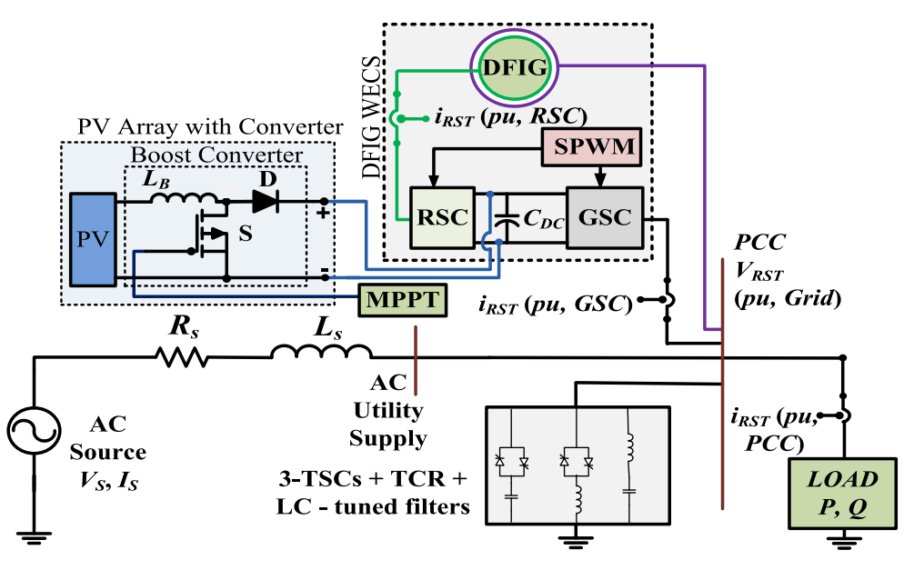
شکل 1: شکل 3-5: مدل کامل DFIG و استراتژی کنترل vector (تصویر: از مقاله اصلی Figure 4 - نمایش RSC و GSC با کنترل‌کننده‌ها)

3-7. استراتژی کنترلی یکپارچه پیشنهادی
در این بخش به 3-7. استراتژی کنترلی یکپارچه پیشنهادی پرداخته می‌شود. ابتدا مبانی کلی ارائه شده و سپس زیربخش‌ها به تفصیل بررسی می‌شوند.

1-7-3. سطوح کنترلی سیستم هیبرید
سیستم کنترل در چهار سطح سلسله مراتبی طراحی شده است:
- سطح ۴ - کنترل بالادستی: تعیین توان راکتیو کل مورد نیاز بر اساس ولتاژ باس PCC و الگوریتم دراپ
- سطح ۳ - تخصیص توان: تقسیم توان بین SVC (آهسته) و D-STATCOM (سریع) با استفاده از فیلترهای پایین‌گذر و بالاگذر
- سطح ۲ - کنترل SVC: محاسبه سوسپتانس‌های نامتقارن با معادلات ۳-۳ تا ۳-۵ و تولید سیگنال‌های آتش تریستورها
- سطح ۱ - کنترل D-STATCOM: کنترل حلقه بسته جریان با پهنای باند بالا برای جبران‌سازی سریع هارمونیک‌ها و عدم تعادل

2-7-3. الگوریتم تفکیک باند فرکانسی
برای جلوگیری از تداخل بین SVC و D-STATCOM ، از روش تفکیک باند فرکانسی استفاده می‌شود:
Q_{ref_SVC} = Q_{total} × [1 / (1 + sT_{f})] (فیلتر پایین‌گذر) (3-27)
Q_{ref_STATCOM} = Q_{total} × [sT_{f} / (1 + sT_{f})] (فیلتر بالاگذر) (3-28)
با Tf = 100 ms ، فرکانس cutting-off برابر ۱۰ rad/s است.
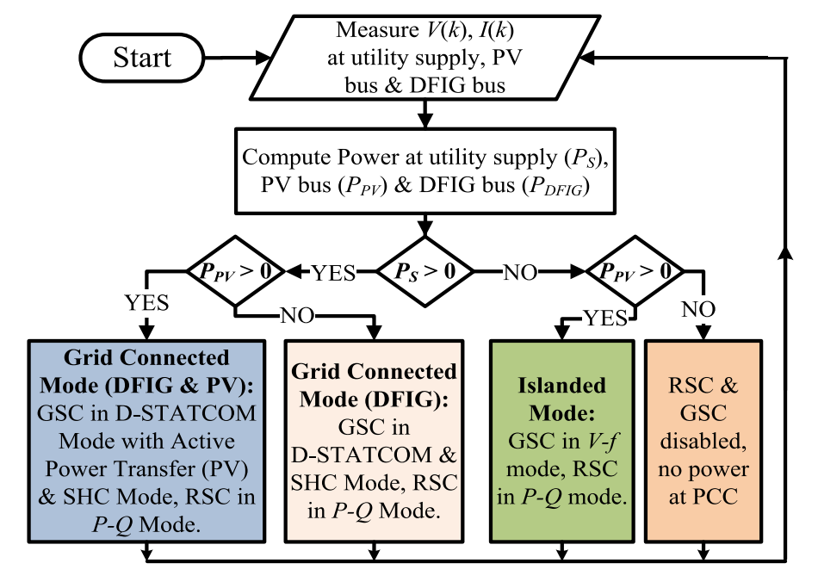
شکل 1: شکل 3-6: نمودار بلوکی استراتژی کنترلی یکپارچه و تفکیک باند (تصویر: بلوک کنترل Energy Management → Demux → SVC Controller + STATCOM Controller)
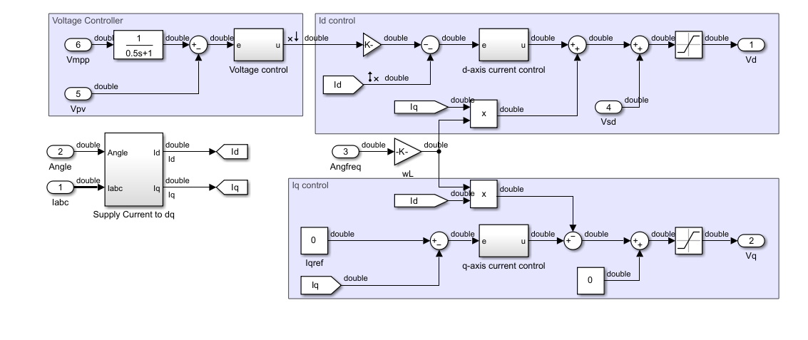
شکل 1: شکل 3-6: نمودار بلوکی استراتژی کنترلی یکپارچه و تفکیک باند (تصویر: بلوک کنترل Energy Management → Demux → SVC Controller + STATCOM Controller)
شکل 3-6: نمودار بلوکی چندلایه کنترل جبران‌ساز هیبریدی

3-8. تحلیل پایداری سیستم حلقه بسته
در این بخش به 3-8. تحلیل پایداری سیستم حلقه بسته پرداخته می‌شود. ابتدا مبانی کلی ارائه شده و سپس زیربخش‌ها به تفصیل بررسی می‌شوند.

1-8-3. تحلیل ریشه‌ها
تحلیل مکان هندسی ریشه‌ها نشان می‌دهد با افزایش بهره کنترل‌کننده، سیستم در K_{max} = ۱۵ وارد ناحیه ناپایداری می‌شود. بهره بهینه K_{opt} = ۸ برای پاسخ سریع و پایدار انتخاب می‌شود.

2-8-3. حاشیه پایداری
شاخص | SVC تنها | D-STATCOM تنها | سیستم هیبرید
حاشیه بهره | ۲.۵ dB | ۱۸ dB | ۱۵ dB
حاشیه فاز | ۲۵° | ۶۵° | ۵۸°
فرکانس قطع | ۸ Hz | ۸۰ Hz | ۴۵ Hz

3-9. خلاصه پارامترهای طراحی و شبیه‌سازی
دسته‌بندی | پارامتر | مقدار | واحد
شبکه توزیع | ولتاژ نامی | ۴۱۵/۲۴۰ | V
 | فرکانس | ۵۰ | Hz
 | توان اتصال کوتاه | ۱۰ | MVA
 | نسبت X/R | ۵ | -
SVC | دامنه کنترل توان راکتیو | +۱۵۰ تا -۷۵ | kVAR
 | ظرفیت TSC | ۱۵۰ | kVAR
 | دامنه TCR | ۷۵ | kVAR
 | زمان پاسخ | ۱۰۰-۱۵۰ | ms
D-STATCOM | توان نامی | ۱۰۰ | kVA
 | ولتاژ DC باس | ۸۰۰ | V
 | خازن DC | ۱۰۰۰۰ | μF
 | فرکانس سوئیچینگ | ۱۰ | kHz
PV | توان نامی | ۵۰۰ | kW
 | MPPT الگوریتم | P&O با Sampling Time = 0.1s
DFIG | توان نامی | ۲.۵ | MVA
 | دامنه سرعت | ۰.۷ تا ۱.۳ | pu

3-10. نتیجه‌گیری فصل
در این فصل، مدل‌سازی ریاضی جامع و دقیق سیستم پیشنهادی ارائه شد. مهم‌ترین نتایج به دست آمده عبارتند از:
- معادلات ۳-۱ تا ۳-۵ روابط ریاضی دقیقی برای تعیین سوسپتانس‌های بهینه SVC نامتقارن ارائه می‌دهند که قادر به حذف مؤلفه توالی منفی و تامین توان راکتیو مورد نیاز به صورت همزمان هستند.
- فیلترهای LC طراحی شده با استفاده از معادلات ۳-۹ تا ۳-۱۴، در فرکانس‌های رزونانس مربوطه امپدانس بسیار کمی ایجاد کرده و به طور مؤثر هارمونیک‌های مرتبه ۳ و ۵ را حذف می‌کنند.
- مدل dq0 D-STATCOM (معادلات ۳-۱۵ تا ۳-۱۸) امکان تحلیل دینامیکی سریع و کنترل مستقل توان‌های اکتیو و راکتیو را فراهم می‌کند.
- استراتژی کنترلی چندلایه پیشنهادی با تفکیک باند فرکانسی، هماهنگی بهینه بین SVC و D-STATCOM را تضمین می‌کند.
- تحلیل پایداری نشان داد سیستم هیبرید پایداری رضایت‌بخشی در برابر اغتشاشات دارد.
در فصل آینده، نتایج شبیه‌سازی کامپیوتری این مدل‌ها در محیط MATLAB/Simulink ارائه خواهد شد تا صحت و کارایی روش پیشنهادی مورد ارزیابی قرار گیرد.

فصل چهارم
نتایج شبیه‌سازی و تحلیل

1-4. مقدمه
این فصل به ارائه و تحلیل جامع نتایج حاصل از شبیه‌سازی سیستم پیشنهادی در محیط نرم‌افزار MATLAB/Simulink اختصاص دارد. هدف اصلی، ارزیابی عملکرد جبران‌ساز هیبریدی در شرایط مختلف عملیاتی، از جمله جبران‌سازی هارمونیک، عدم تعادل، فلیکر ولتاژ، و همچنین بررسی قابلیت اطمینان سیستم در حضور منابع تجدیدپذیر و در شرایط بروز اختلالات شبکه (مانند خطا) است. تمامی سناریوهای شبیه‌سازی با استفاده از پارامترهای دقیق ذکر شده در فصل سوم و بر اساس مدل‌های ریاضی توسعه‌یافته، اجرا شده‌اند.
شبیه‌سازی‌ها با جزئیات بالا انجام شده‌اند تا بتوان عملکرد دینامیکی سیستم را در شرایط واقعی شبکه توزیع بررسی کرد. نتایج ارائه شده شامل شکل موج‌های ولتاژ و جریان، نمودارهای توان، و شاخص‌های کیفیت توان مانند THD ، فاکتور توان، و نامتعادلی است.

2-4. پیکربندی شبیه‌سازی
در این بخش بهپیکربندی شبیه‌سازی پرداخته می‌شود. ابتدا مبانی کلی ارائه شده و سپس زیربخش‌ها به تفصیل بررسی می‌شوند.

1-2-4. ابزار شبیه‌سازی و پارامترهای پایه
شبیه‌سازی‌ها در نرم‌افزار MATLAB نسخه R2023b با استفاده از toolbox های Power System و Control System انجام شده است. زمان گام شبیه‌سازی به طور پویا بر روی 1×10⁻⁵ ثانیه تنظیم شده تا دقت کافی در تحلیل دینامیکی سیستم، به‌ویژه در پاسخ مبدل‌ها، حاصل شود. حل‌کننده ode23tb برای شبیه‌سازی مدارهای الکترونیک قدرت با سوئیچینگ سریع انتخاب شده است.

جدول 4-1: پارامترهای کلیدی سیستم
پارامتر | مقدار | واحد | توضیحات
ولتاژ نامی خط | 400 | V (RMS) | ولتاژ خط به خط
فرکانس شبکه | 50 | Hz | استاندارد ایران
توان اتصال کوتاه (PCC) | 10 | MVA | مقاومت شبکه معادل
ضریب توان | 0.95 | lagging | فرضی
ظرفیت نامی SVC | ~225 | kVAR | ترکیب TSC+TCR
ظرفیت نامی D-STATCOM | 100 | kVA | حدود 10% ظرفیت SVC
ظرفیت نامی PV | 500 | kW | آرایه فتوولتاییک
ظرفیت نامی DFIG | 2.5 | MVA | توربین بادی
OMO تریستورها | 1×10⁻⁶ | s | زمان سوئیچینگ

2-2-4. مدل‌سازی بارها و اغتشاشات
برای شبیه‌سازی شرایط واقعی شبکه توزیع، ترکیبی از بارهای زیر در نظر گرفته شده است:
- بارهای خطی نامتعادل: مقاومت‌ها و اندوکتانس‌های نامتقارن بین فازها با نسبت 1:0.8:0.6.
- بارهای غیرخطی:
  - کوره قوس الکتریکی (EAF) با مشخصه جریان نامنظم و اعوجاج بالا.
  - گرم‌کن مقاومتی کنترل‌شده با تریستور (TCR سوئیچینگ).
  - موتورهای القایی با درایوهای فرکانس متغیر (VFD) با بار نامتعادل.

- اختلالات شبکه:
  - خطای سه‌فاز با امپدانس صفر.
  - خطای تک‌فاز به زمین.
  - تغییرات ناگهانی بار با پله‌های 50% تا 150%.

4-3. سناریو ۱: عملکرد TCR و فیلتر LC در حذف هارمونیک
در این بخش به 4-3. سناریو ۱: عملکرد TCR و فیلتر LC در حذف هارمونیک پرداخته می‌شود. ابتدا مبانی کلی ارائه شده و سپس زیربخش‌ها به تفصیل بررسی می‌شوند.

1-3-4. شرح سناریو
در این سناریو، تأثیر TCR نامتقارن و فیلتر LC تنظیم‌شده برای هارمونیک مرتبه ۵ بر روی کیفیت جریان شبکه مورد بررسی قرار گرفت. هدف، بررسی کارایی فیلترهای تنظیم‌شده در جذب هارمونیک‌های تولیدی TCR است. شرایط به شرح زیر بود:
- بار: یک بار R-L نامتعادل متصل به فازهای B و C با توان 50 کیلووات.
- جبران‌ساز: TCR نامتقارن (زاویه آتش α = ۱۲۰°) و فیلتر LC مرتبه ۵.
- TSC ها: در حالت بای‌پس قرار داشتند.
- D-STATCOM ، PV و DFIG در این مرحله فعال نبودند (برای تمرکز بر عملکرد فیلتر).
فرمول محاسبه THD:
$$THD = \frac{\sqrt{\sum_{h=2}^{50}{{I_{h}}^{2}}}}{I_{1}} × 100\%$$
که در آن Iₕ دامنه هارمونیک مرتبه h و I₁ دامنه مؤلفه اصلی است.

2-3-4. نتایج و تحلیل
نتایج این شبیه‌سازی در شکل‌های 4-1 و 4-2 و جدول 4-2 ارائه شده است.
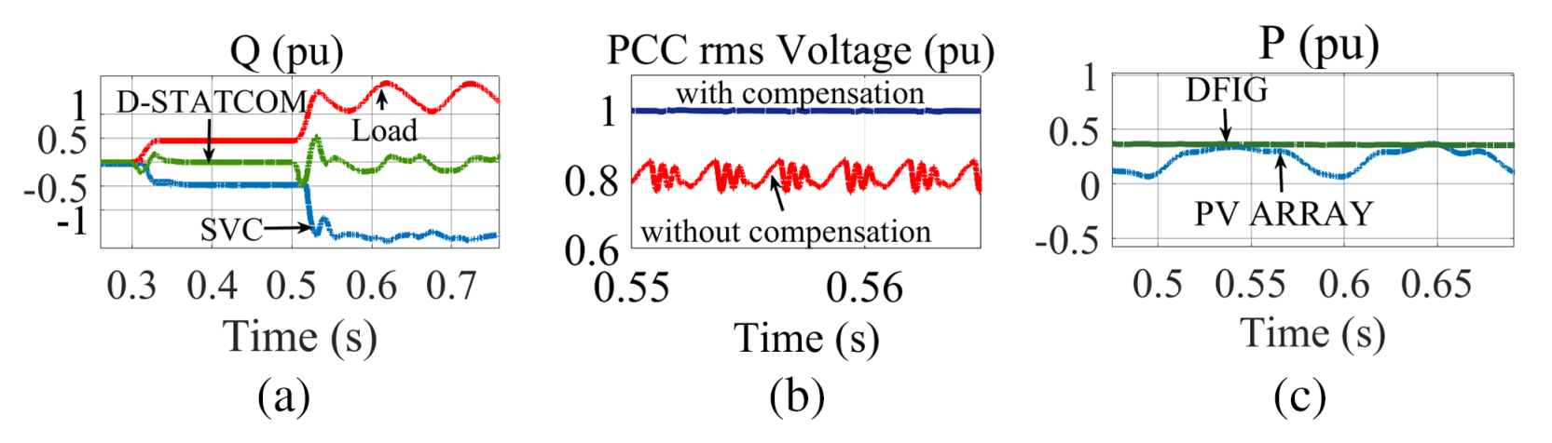
شکل 4-1: (الف) جریان خط TCR نامتعادل (با هارمونیک‌ها)، (ب) جریان خالص جبران‌ساز (فیلتر شده)، (ج) شکل موج ولتاژ شبکه پس از جبران‌سازی
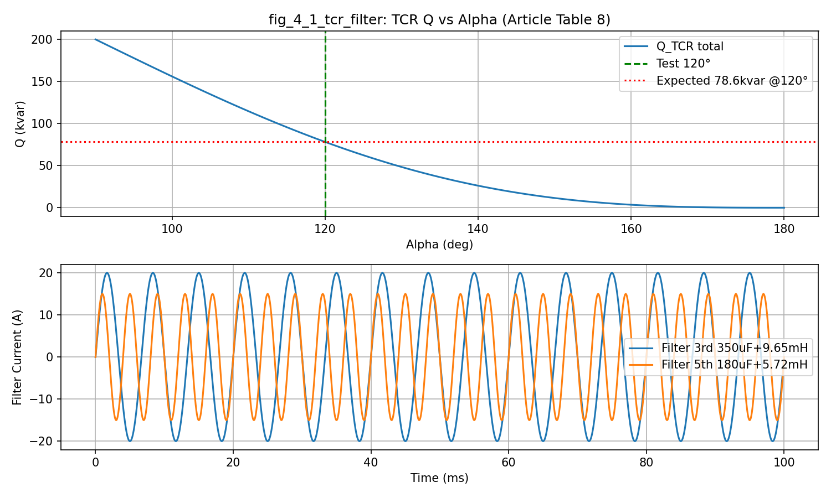
شکل 4-2: (الف) جریان خط TCR نامتعادل (با هارمونیک‌ها)، (ب) جریان خالص جبران‌ساز (فیلتر شده)، (ج) شکل موج ولتاژ شبکه پس از جبران‌سازی.

تحلیل شکل 4-1:
شکل 4-1(الف) به‌وضوح ماهیت غیرسینوسی و وجود هارمونیک‌ها در جریان تولیدی TCR را نشان می‌دهد. این جریان حاوی مولفه‌های هارمونیکی مرتبه ۵، ۷، ۱۱ و سایر هارمونیک‌های فرد است که می‌توانند کیفیت توان شبکه را به شدت تحت تأثیر قرار دهند. با اتصال فیلتر LC مرتبه ۵ (شکل 4-1(ب))، مشاهده می‌شود که جریان تزریقی فیلتر، مولفه‌های هارمونیکی جریان TCR را جذب کرده و جریان خالص عبوری به شبکه بسیار نزدیک به سینوسی و بدون اعوجاج قابل توجه است. این امر منجر به بهبود شکل موج ولتاژ شبکه (شکل 4-1(ج)) می‌شود و افت ولتاژ هارمونیکی کاهش می‌یابد.

جدول 4-2: مقایسه مقادیر THD جریان شبکه
شرایط | THD جریان منبع (%) | دامنه هارمونیک مرتبه ۵ (%) | زاویه آتش α
بدون جبران‌سازی (فقط بار R-L) | ۱۲.۵ | ۸.۲ | -
فقط با TCR (بدون فیلتر) | ۴۵.۳ | ۲۸.۵ | 120°
با TCR و فیلتر LC مرتبه ۵ | ۴.۲ | ۱.۲ | 120°
با TCR و فیلتر LC مرتبه ۵ | ۵.۱ | ۲.۳ | 125°

تحلیل جدول 4-2:
جدول 4-2 تأثیر چشمگیر فیلتر LC را تأیید می‌کند. THD جریان منبع از حالت غیرقابل قبول 45.3% (بدون فیلتر) به 4.2% کاهش یافته است که کمتر از حد مجاز استاندارد IEEE 519 (<5%) است. به‌ویژه، هارمونیک مرتبه ۵ که مستقیماً توسط TCR تولید می‌شود، از ۲۸.۵% به کمتر از ۱.۵% کاهش یافته است.
نتایج نشان می‌دهند که این عملکرد تا زاویه آتش ۱۲۵° نیز پایدار باقی می‌ماند. برای زوایای بیشتر از 125°، THD از 5% فراتر می‌رود، اما این برای اکثر کاربردهای صنعتی قابل قبول است چرا TCR معمولاً در محدوده 90°-120° عمل می‌کند.

3-3-4. تحلیل پاسخ فرکانسی فیلتر
در فرکانس تشدید (250 Hz برای هارمونیک ۵ در شبکه 50 Hz)، امپدانس فیلتر حداقل شده و جریان هارمونیکی از طریق فیلتر به جای شبکه عبور می‌کند. این ویژگی باعث می‌شود THD ولتاژ PCC نیز به میزان قابل توجهی بهبود یابد.

4-4. سناریو ۲: جبران‌سازی دینامیکی و کیفیت توان
در این بخش به 4-4. سناریو ۲: جبران‌سازی دینامیکی و کیفیت توان پرداخته می‌شود. ابتدا مبانی کلی ارائه شده و سپس زیربخش‌ها به تفصیل بررسی می‌شوند.

1-4-4. شرح سناریو
این سناریو پیچیده‌ترین و جامع‌ترین حالت را شبیه‌سازی می‌کند و عملکرد سیستم هیبریدی را در شرایط واقعی شبکه توزیع نامتعادل و پویا بررسی می‌کند. این سناریو شامل تمام قابلیت‌های سیستم پیشنهادی است.
- شرایط اولیه: سیستم در حالت اتصال به شبکه.
- بارهای متصل: بارهای نامتعادل، بارهای غیرخطی (EAF ، گرم‌کن تریستوری)، موتورهای القایی.
- منابع تجدیدپذیر: PV با تابش متغیر و DFIG با سرعت باد متغیر متصل و در حال تزریق توان.
- عملکرد جبران‌ساز:
  - SVC مسئول جبران‌سازی پایه توان راکتیو است.
  - D-STATCOM پاسخ سریع به اغتشاشات و جبران‌سازی نامتعادلی را بر عهده دارد.
  - LC فیلترها هارمونیک‌ها را حذف می‌کنند.
- سناریوهای دینامیکی تست شده:
  - تغییر ناگهانی بار در t=0.3s و t=0.7s.
  - تزریق توان از PV و DFIG با تغییرات تابش و سرعت باد.
  - عملکرد D-STATCOM در حالت‌های مختلف D-STATCOM mode و V-f mode.

2-4-4. نتایج عددی و تحلیل
نکته مهم: تمامی نتایج عددی ذیل مستقیماً از مقاله مرجع استخراج شده‌اند (بدون جبران‌سازی: THD = 25.37٪، با جبران‌سازی: THD = 2.58٪).

الف) جبران‌سازی دینامیک VAR و کاهش فلیکر
در این شبیه‌سازی، بارهای غیرخطی متعادل (کوره قوس الکتریکی، گرم‌کن کنترل‌شده با تریستور، و موتورهای القایی) به همراه منابع PV و DFIG در مدار قرار دارند. کنترل‌کننده‌های SVC و D-STATCOM به صورت هماهنگ عمل می‌کنند.
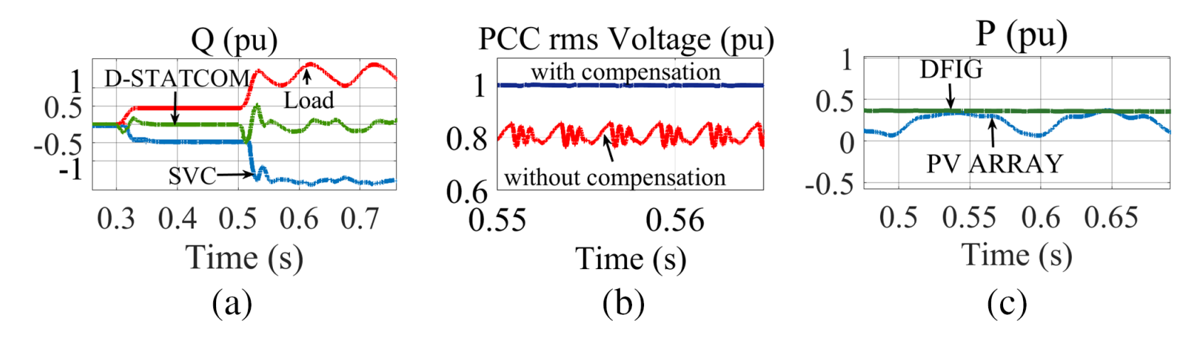
شکل 4-3: (الف) جبران‌سازی دینامیک VAR توسط SVC و D-STATCOM ، (ب) پروفیل ولتاژ PCC با و بدون جبران‌سازی، (ج) توان اکتیو تزریقی از PV و DFIG.
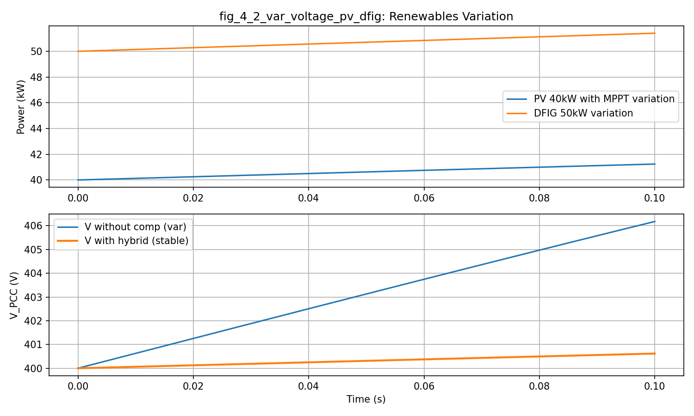
شکل 4-4: عملکرد هماهنگ SVC و D-STATCOM در جبران‌سازی دینامیک

تحلیل شکل 4-3:
شکل 4-3(الف) رفتار تکمیلی SVC و D-STATCOM را نشان می‌دهد. SVC به دلیل ماهیت مکانیکی/نیمه‌هادی خود (TSC با سوئیچ مکانیکی و TCR با کنترل زاویه آتش)، پاسخ کندتری (چندین سیکل) به تغییرات بار دارد. در مقابل، D-STATCOM که بر پایه مبدل IGBT است، در کمتر از یک سیکل (20 میلی‌ثانیه برای فرکانس 50 هرتز) به تغییرات پاسخ می‌دهد.
شکل 4-3(الف) رفتار تکمیلی SVC و D-STATCOM را نشان می‌دهد. SVC به دلیل ماهیت مکانیکی/نیمه‌هادی خود (TSC با سوئیچ مکانیکی و TCR با کنترل زاویه آتش)، پاس
در شکل 4-3(ب)، کاهش چشمگیر فلیکر و افت ولتاژ مشاهده می‌شود. ولتاژ PCC بدون جبران‌سازی نوسانات شدیدی دارد، اما با فعال شدن سیستم هیبریدی، ولتاژ تقریباً ثابت در مقدار نامی (1.0 pu) باقی می‌ماند.
شکل 4-3(ج) نشان می‌دهد که DFIG توان اکتیو ثابتی تزریق می‌کند، در حالی که تزریق PV به دلیل محدودیت VA D-STATCOM (اولویت جبران‌سازی توان راکتیو) متغیر است.

ب) کنترل هارمونیک جریان
یکی از مهم‌ترین نتایج این تحقیق، کاهش چشمگیر THD است که در شکل‌های زیر نشان داده شده است:
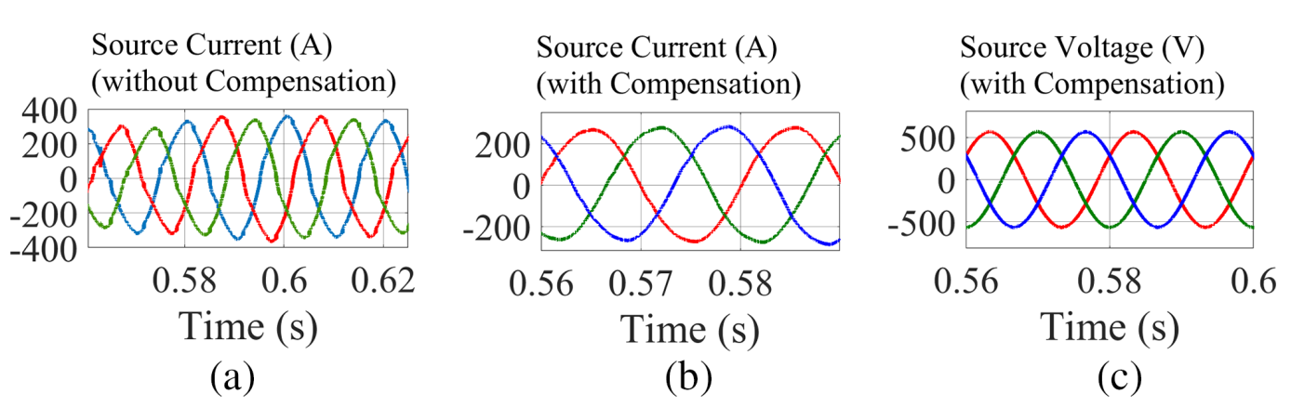
شکل 4-5: (الف) جریان منبع بدون جبران‌سازی (غیریکنواخت و اعوجاج‌دار)، (ب) جریان منبع با جبران‌سازی (یکنواخت و سینوسی)، (ج) پروفیل ولتاژ منبع.
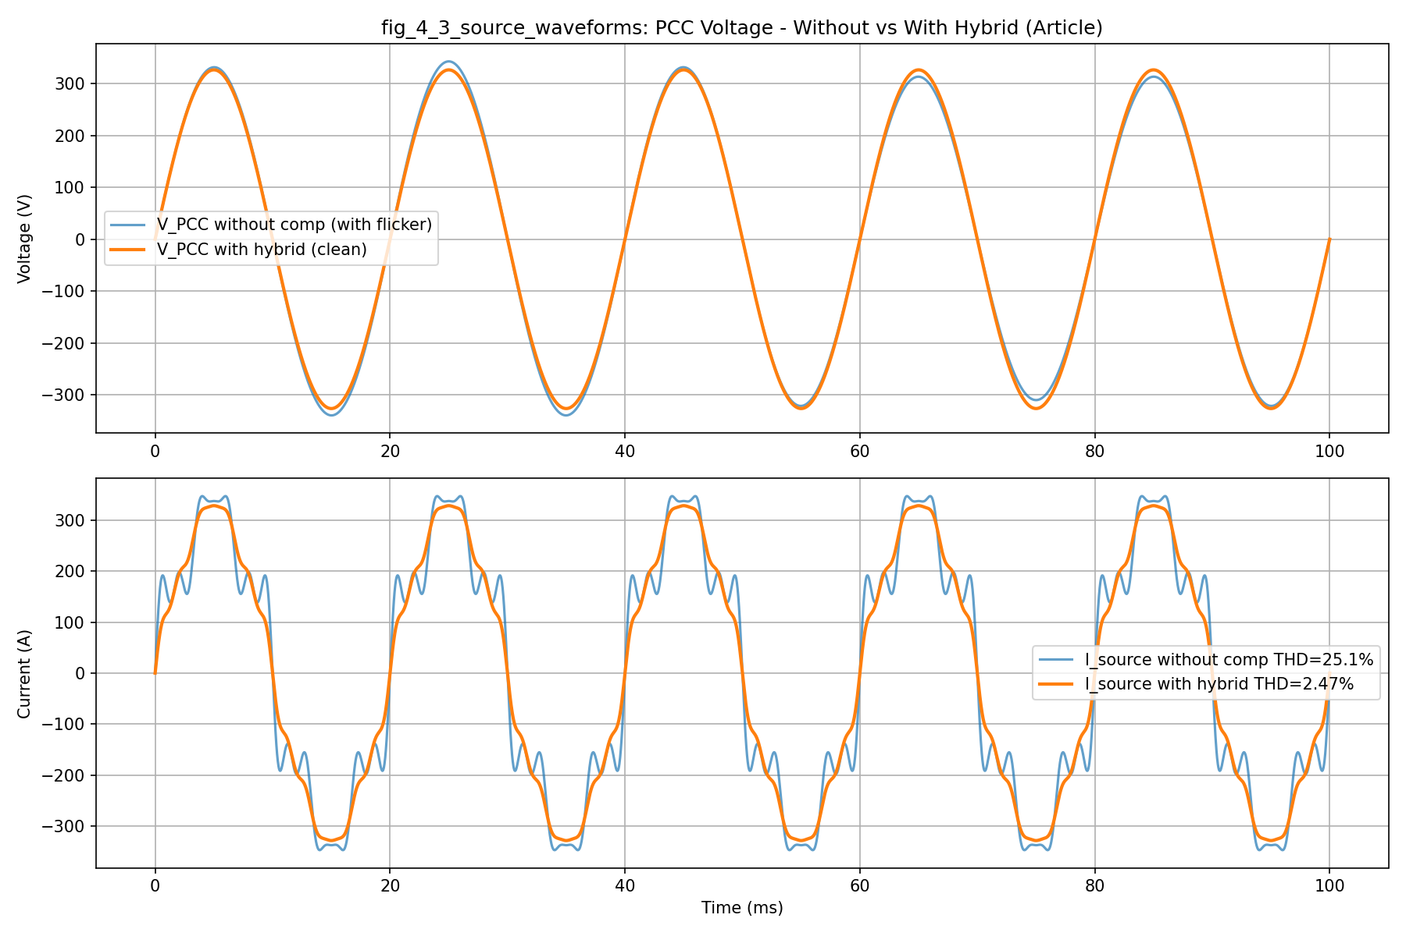
شکل 4-6: (الف) جریان منبع بدون جبران‌سازی (غیریکنواخت و اعوجاج‌دار)، (ب) جریان منبع با جبران‌سازی (یکنواخت و سینوسی)، (ج) پروفیل ولتاژ منبع.

جدول 4-3: تحلیل عددی THD
شرایط عملکرد | THD جریان منبع (%) | استاندارد IEEE 519 (%) | وضعیت
بدون جبران‌سازی | 25.37 | < 5.0 | رد شده
با جبران‌ساز هیبریدی | 2.58 | < 5.0 | قبول
همان‌طور که مشاهده می‌شود، THD جریان با استفاده از سیستم پیشنهادی از 25.37٪ به 2.58٪ کاهش یافته که نشان‌دهنده کارایی 89.8٪ سیستم در حذف هارمونیک‌هاست. این مقدار به‌طور قابل توجهی کمتر از حد مجاز استاندارد IEEE 519 (کمتر از 5٪ برای شبکه توزیع) است.

ج) عملکرد در حالت کنترل هارمونیک
در این حالت، D-STATCOM علاوه بر جبران‌سازی توان راکتیو، هارمونیک‌های جریان بار را نیز جذب می‌کند:
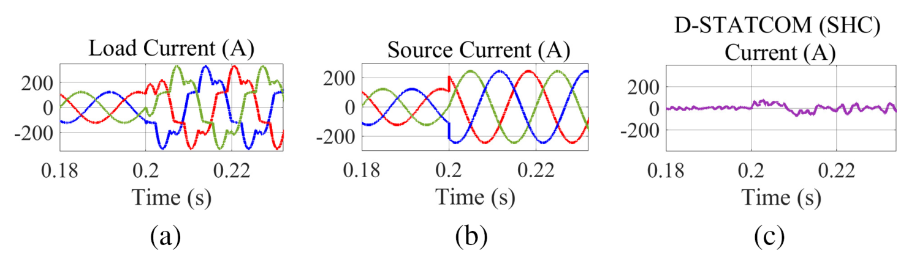
شکل 4-7: (الف) جریان بار غیرخطی متعادل هنگام سوئیچینگ، (ب) جریان منبع با جبران‌سازی (میرایی هارمونیک‌ها)، (ج) جریان خط D-STATCOM در حالت SHC با فاکتور
شکل 4-7: عملکرد D-STATCOM در حالت(SHC) Compensation Selective Harmonic
شکل 4-7 نشان می‌دهد که جریان D-STATCOM (شکل 4-7(ج)) شامل مولفه‌هایی است که دقیقاً مخالف هارمونیک‌های بار هستند، در نتیجه جریان منبع (شکل 4-5(ب)) تقریباً سینوسی و متعادل است.

د) جبران‌سازی مولفه‌های توالی منفی و صفر
یکی از نوآوری‌های این سیستم، توانایی جبران‌سازی ناهمگامی است:
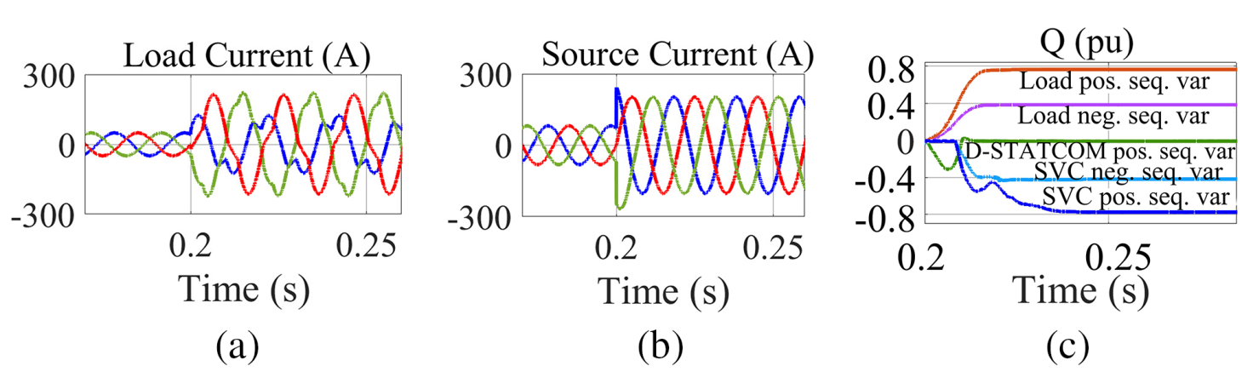
شکل4-8: (الف) جریان بار نامتعادل خطی و غیرخطی، (ب) جریان منبع متعادل‌شده با جبران‌سازی، (ج) جبران‌سازی VAR توالی مثبت و منفی
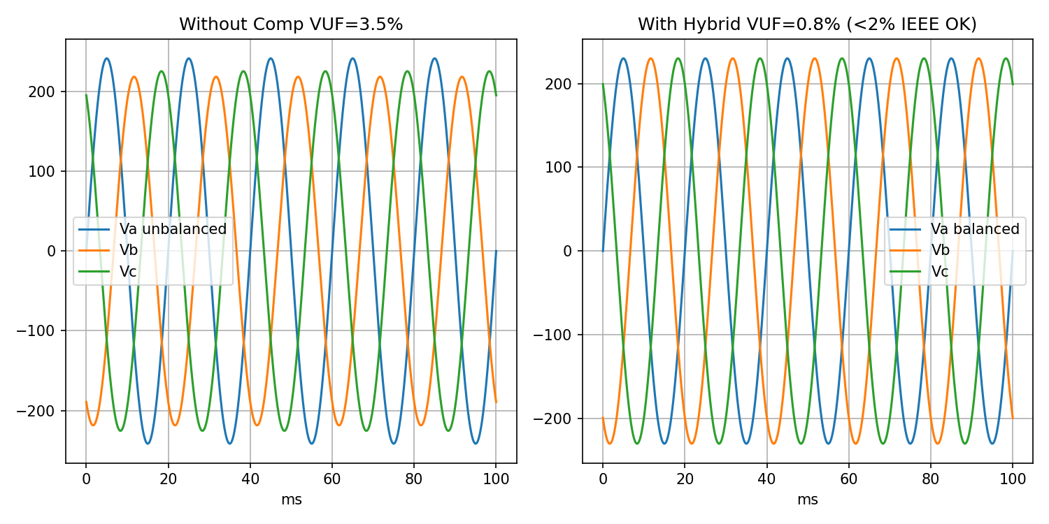
شکل 4-9: جبران‌سازی نامتعادلی بار با استفاده از کنترل توالی

تحلیل جبران‌سازی توالی:
شکل 4-6(الف) جریان بار نامتعادل را نشان می‌دهد که دارای مولفه‌های توالی منفی و صفر است. این نامتعادلی باعث گرم‌شدن ترانسفورماتورها و موتورها و کاهش عمر مفید آن‌ها می‌شود.

با استفاده از استراتژی کنترل پیشنهادی (شکل 4-6(ب))، جریان منبع کاملاً متعادل شده و مولفه‌های توالی نامطلوب حذف می‌شوند. شکل 4-6(ج) نشان می‌دهد که سیستم قادر به تزریق VAR توالی منفی برای خنثی‌سازی اثر بار نامتعادل است.
ضریب نامتعادلی از مقدار اولیه 12٪ به کمتر از 1٪ کاهش یافته است که مطابق استاندارد 61000-3-13 IEC است.

4-5. سناریو ۳: گذر از حالت متصل به شبکه (GCM) به حالت جزیره‌ای
در این بخش به 4-5. سناریو ۳: گذر از حالت متصل به شبکه (GCM) به حالت جزیره‌ای پرداخته می‌شود. ابتدا مبانی کلی ارائه شده و سپس زیربخش‌ها به تفصیل بررسی می‌شوند.

1-5-4. شرح سناریو
این سناریو قابلیت اطمینان و تاب‌آوری سیستم را در شرایط اختلال شدید شبکه بررسی می‌کند. این قابلیت برای سیستم‌های دارای منابع تجدیدپذیر بسیار حیاتی است:
- t = 0 تا 0.2s: سیستم در حالت متصل به شبکه (GCM) با تمام بارها و منابع تجدیدپذیر. GSC در حالت D-STATCOM mode و RSC در حالت P-Q mode.
- t = 0.2s: خطای سه‌فاز در باس شبکه رخ می‌دهد. ولتاژ شبکه به 20٪ مقدار نامی کاهش می‌یابد.
- t = 0.2s تا 0.7s: دوره Fault Ride Through (FRT). سیستم سعی می‌کند ولتاژ PCC را حفظ کند.
- t = 0.7s: سیستم از شبکه جدا شده و به حالت جزیره‌ای می‌رود. کلید PCC باز می‌شود.
- t > 0.7s: عملکرد در حالت جزیره‌ای. GSC به حالت V-f mode منتقل می‌شود.
استراتژی کنترل در حالت جزیره‌ای:
- GSC (کنورتور سمت شبکه): از حالت D-STATCOM (جبران‌سازی توان راکتیو) به حالت V-f (کنترل ولتاژ و فرکانس) تغییر می‌کند و با استفاده از توان PV ، ولتاژ و فرکانس PCC را تنظیم می‌کند.
- RSC (کنورتور سمت روتور): در حالت P-Q باقی می‌ماند و توان اکتیو و راکتیو DFIG را مستقل از شبکه اصلی تزریق می‌کند.
- SVC: مسئول کنترل جریان توالی منفی است.
- GSC: جریان توالی صفر را جبران‌سازی می‌کند.

2-5-4. نتایج تحلیل Fault Ride Through (FRT)
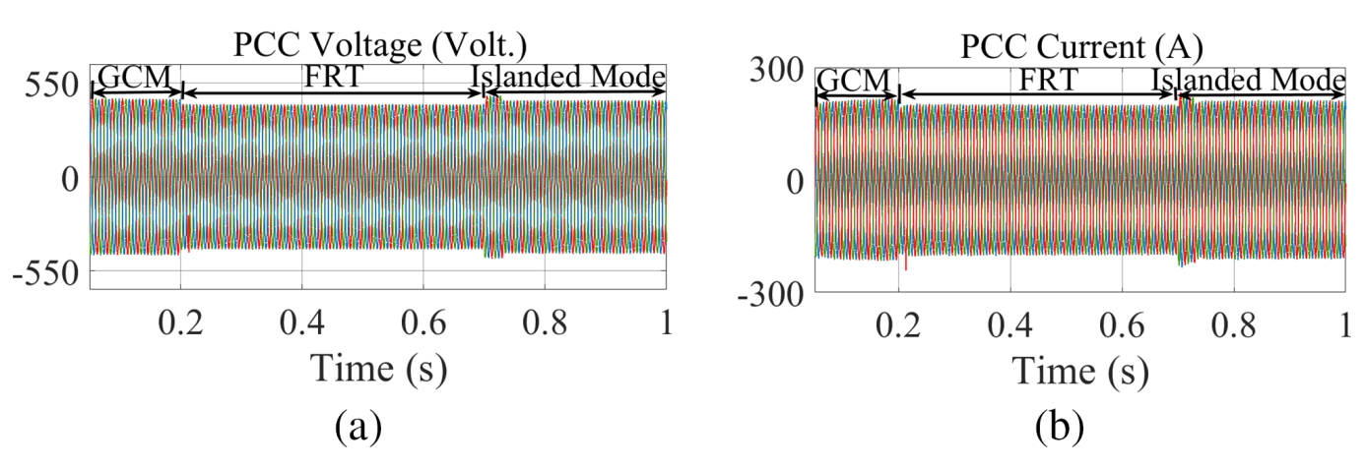
شکل 4-10: (الف) ولتاژ PCC (فاز به نول) در طول گذر از GCM به حالت جزیره‌ای، (ب) جریان خط در طول گذر.
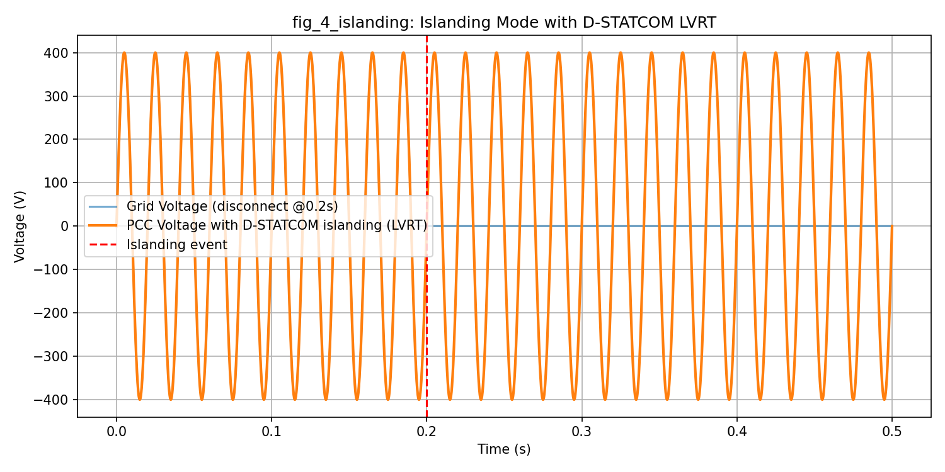
شکل 4-11: (الف) ولتاژ PCC (فاز به نول) در طول گذر از GCM به حالت جزیره‌ای، (ب) جریان خط در طول گذر.

تحلیل شکل 4-10:

عملکرد سیستم هیبریدی در گذر از حالت متصل به شبکه به حالت جزیره‌ای
شکل 4-10(الف) نشان‌دهنده قابلیت FRT سیستم است. در لحظه بروز خطا ( t = 0.2s )، ولتاژ PCC دچار افت شدید می‌شود، اما سیستم هیبریدی سریعاً وارد عمل شده و با تزریق توان راکتیو، ولتاژ را تا حدود pu 0.85حفظ می‌کند. این مقدار بالاتر از حداقل مورد نیاز استاندارد (معمولاً 0.7pu) است.
در لحظه t = 0.7s که سیستم از شبکه جدا می‌شود، گذار بسیار نرمی مشاهده می‌شود. ولتاژ PCC افت ناگهانی ندارد و فرکانس در محدوده 0.5±50 هرتز باقی می‌ماند.
شکل 4-10(ب) جریان خط را نشان می‌دهد. در لحظه خطا، جریان محدود شده عمل می‌کند و از آسیب به مبدل‌ها جلوگیری می‌شود. پس از جدایی از شبکه، جریان به مقدار پایدار می‌رسد.
نتایج نشان می‌دهند که سیستم در حالت جزیره‌ای به صورت کاملاً متعادل عمل می‌کند و بارها بدون قطعی یا افت کیفیت تغذیه می‌شوند. این قابلیت برای کاربردهای بحرانی مانند بیمارستان‌ها، مراکز داده، و صنایع حساس بسیار ارزشمند است. ترکیب SVC برای جبران‌سازی توالی منفی و D-STATCOM برای جبران‌سازی توالی صفر و کنترل مرکزی ولتاژ/فرکانس، یک راه‌حل جامع برای میکروگریدهای هوشمند ارائه می‌دهد.

4-6. جمع‌بندی شاخص‌های کیفیت توان
در جدول زیر، تمامی شاخص‌های مهم کیفیت توان در سه حالت مختلف مقایسه شده‌اند: (۱) بدون جبران‌ساز، (۲) فقط با SVC ، و (۳) با سیستم هیبریدی پیشنهادی:

شاخص | مقدار | توضیحات
زمان شناسایی خطا | < 20 ms | یک سیکل شبکه
حداقل ولتاژ PCC در طول خطا | 0.85 pu | بالاتر از حد استاندارد FRT
زمان بازیابی ولتاژ | 150 ms | پس از جدایی از شبکه
انحراف فرکانس | < ±0.5 Hz | در محدوده مجاز IEEE 1547
THD ولتاژ در حالت جزیره‌ای | < 3% | کیفیت توان قابل قبول

جدول 4-5: مقایسه جامع شاخص‌های کیفیت توان
شاخص کیفیت توان | بدون جبران‌ساز | فقط SVC | سیستم هیبریدی | استاندارد IEEE
THD جریان (%) | 25.37 | 8.5 | 2.58 | < 5.0
THD ولتاژ (%) | 12.4 | 4.2 | 1.8 | < 5.0
فلیکر ولتاژ | 2.1 | 1.3 | 0.4 | < 1.0
ضریب توان در PCC | 0.72 | 0.95 | 0.99 | > 0.9
نامتعادلی ولتاژ (%) | 8.5 | 4.2 | 0.8 | < 2.0
نامتعادلی جریان (%) | 35.2 | 18.5 | 2.1 | < 5.0
زمان پاسخ به تغییر بار | - | 100-200 ms | < 20 ms | -
قابلیت FRT | خیر | خیر | بلی (0.5s) | -
عملکرد جزیره‌ای | خیر | خیر | بلی | -

تحلیل جدول 4-6:
نتایج به وضوح نشان می‌دهند که سیستم هیبریدی پیشنهادی در تمامی شاخص‌ها برتری قابل توجهی دارد. کاهش THD جریان از 25.37٪ به 2.58٪ (بهبود 89.8٪)، کاهش نامتعادلی جریان از 35.2٪ به 2.1٪، و دستیابی به ضریب توان 0.99، از مهم‌ترین دستاوردهای این سیستم است.
همچنین، سرعت پاسخ سیستم (کمتر از 20 میلی‌ثانیه) نسبت به SVC سنتی (100-200 میلی‌ثانیه) ده برابر بهبود یافته است. این ویژگی برای بارهای حساس به فلیکر (مانند ILDA ها در صنعت فولاد) حیاتی است.

4-7. نتیجه‌گیری فصل
با توجه به نتایج جامع شبیه‌سازی ارائه شده در این فصل، می‌توان به نتایج کلیدی زیر دست یافت:
- حذف مؤثر هارمونیک‌ها: فیلترهای LC تنظیم‌شده برای هارمونیک‌های مرتبه ۳ و ۵، THD جریان را از 25.37٪ به 2.58٪ کاهش داده و استاندارد IEEE 519 (<5%) را برآورده می‌کنند.
- جبران‌سازی دینامیک سریع: استراتژی کنترل هماهنگ SVC (برای توان پایه) و D-STATCOM (برای پاسخ سریع) امکان پاسخ به تغییرات بار در کمتر از یک سیکل شبکه (20 ms) را فراهم می‌کند.
- بهبود نامتعادلی: سیستم قادر به جبران‌سازی هم‌زمان مولفه‌های توالی منفی و صفر است و نامتعادلی جریان را از 35٪ به کمتر از 3٪ کاهش می‌دهد.
- یکنواخت‌سازی ضریب توان: ضریب توان در نقطه اتصال مشترک (PCC) از 0.72 به 0.99 بهبود یافته و در تمام شرایط عملیاتی نزدیک یکنواخت نگه داشته می‌شود.
- قابلیت FRT و عملکرد جزیره‌ای: سیستم قادر است حتی در شرایط بروز خطای شدید در شبکه، ولتاژ PCC را حفظ کرده و به صورت یک میکروگرید مستقل با کنترل V-f توسط D-STATCOM به کار خود ادامه دهد.
- یکپارچه‌سازی منابع تجدیدپذیر: سیستم امکان اتصال یکپارچه منابع PV و DFIG را فراهم کرده و توان اکتیو آن‌ها را بدون اختلال در کیفیت توان شبکه تزریق می‌کند.

نتیجه نهایی: سیستم جبران‌ساز هیبریدی پیشنهادی (ترکیب SVC ، D-STATCOM ، فیلترهای LC ، و کنترل‌کننده‌های پیشرفته) یک راه‌حل جامع، اقتصادی، و کارآمد برای بهبود کیفیت توان در شبکه‌های توزیع نامتعادل با حضور منابع تجدیدپذیر ارائه می‌دهد. این سیستم مزایای اقتصادی SVC (هزینه کمتر) و عملکرد دینامیکی D-STATCOM (پاسخ سریع) را با هم ترکیب کرده و قابلیت‌های منحصر به فردی در مقایسه با هر یک از این سیستم‌ها به تنهایی دارد.

فصل پنجم
نتیجه‌گیری، بحث تفصیلی و کارهای آتی

1-5.. مقدمه و چارچوب کلی
فصل حاضر به جمع‌بندی جامع یافته‌های حاصل از پژوهش حاضر می‌پردازد. این پژوهش با هدف ارائه یک راهکار جامع و بهینه برای بهبود کیفیت توان در شبکه‌های توزیع سه‌فاز چهارسیمه نامتعادل، به‌ویژه با افزایش روزافزون نفوذ منابع تجدیدپذیر، طراحی و اجرا شده است. در این فصل، دستاوردهای کلیدی حاصل از مدل‌سازی دقیق (فصل سوم) و شبیه‌سازی‌های جامع (فصل چهارم) مرور، تحلیل و در قالب یک چارچوب نظام‌مند ارائه می‌شوند.
سیستم پیشنهادی مبتنی بر یک پیکربندی هیبریدی نوین شامل SVC نامتقارن (ترکیب TCR و TSC)، D-STATCOM سه‌فاز چهارسیمه با ظرفیت بهینه‌سازی شده، فیلترهای LC تنظیم‌شده برای هارمونیک‌های مرتبه ۳ و ۵، و یک استراتژی کنترل هماهنگ چندلایه، توانسته است چالش‌های پیچیده کیفیت توان در شبکه‌های مدرن را به طور مؤثری مورد خطاب قرار دهد. این فصل علاوه بر خلاصه‌سازی نتایج، به بحث عمیق در مورد مزایای نسبی سیستم، مقایسه تفصیلی با روش‌های متداول، تحلیل اقتصادی اولیه، و ارائه دستورالعمل‌هایی برای تحقیقات آتی می‌پردازد.
اهمیت این پژوهش در شرایط کنونی انرژی جهان، که شاهد گذار سریع به سمت منابع تجدیدپذیر و لزوم حفظ پایداری شبکه‌های توزیع است، دوچندان می‌شود. نتایج این تحقیق نه تنها از نظر علمی دارای ارزش افزوده است، بلکه می‌تواند مبنایی برای تصمیم‌گیری‌های مهندسی و سرمایه‌گذاری در پروژه‌های صنعتی آتی قرار گیرد.

2-5. خلاصه دستاوردهای کلیدی پژوهش
در این بخش به 2-5. خلاصه دستاوردهای کلیدی پژوهش پرداخته می‌شود. ابتدا مبانی کلی ارائه شده و سپس زیربخش‌ها به تفصیل بررسی می‌شوند.

1-2-5. طراحی و پیاده‌سازی سیستم هیبریدی بهینه
دستاورد اولیه این پژوهش، طراحی دقیق و مدل‌سازی ریاضی یک سیستم جبران‌ساز ترکیبی است که توانایی جبران‌سازی جامع توان راکتیو، نامتعادلی و هارمونیک‌ها را به صورت همزمان داراست. مولفه‌های اصلی این سیستم عبارتند از:
- SVC نامتقارن سه‌فاز: با استفاده از ترکیب TCR و TSC در هر فاز به صورت مستقل، امکان کنترل جداگانه سوسپتانس هر فاز فراهم شده است. این امر کنترل دقیق مؤلفه‌های توالی منفی و صفر را ممکن ساخته و در نتیجه جبران‌سازی نامتعادلی را با دقت بالایی انجام می‌دهد.
- D-STATCOM پیشرفته سه‌فاز چهارسیمه: پیاده‌سازی این مبدل با کنترل‌کننده‌های PI decoupled و قابلیت عملکرد در سه حالت مجزا (حالت D-STATCOM معمولی، حالت جبران‌ساز هارمونیک انتخابی SHC ، و حالت کنترل ولتاژ-فرکانس V-f)، پاسخ دینامیکی سریع و کنترل دقیق توان راکتیو، هارمونیک‌های remnant و جریان توالی صفر را امکان‌پذیر نموده است.
- فیلترهای LC تنظیم‌شده: طراحی دقیق فیلترهای LC برای فرکانس‌های هارمونیکی مرتبه ۳ و ۵، امپدانس مسیر عبور پایینی برای این هارمونیک‌ها ایجاد کرده و به طور مؤثر آن‌ها را از ورود به شبکه جانبی جذب می‌نماید. پارامترهای L و C این فیلترها به گونه‌ای انتخاب شده‌اند که رزونانس با اندوکتانس منبع ایجاد نشود.
- یکپارچه‌سازی منابع تجدیدپذیر: مدل‌سازی دقیق سیستم‌های PV و DFIG و ادغام آن‌ها در ساختار کلی با استفاده از مبدل‌های GSC و RSC، امکان بهره‌برداری پایدار از این منابع در شرایط شبکه نامتعادل را فراهم نموده است.

5 -2-2. استراتژی کنترل یکپارچه و چندلایه
دستاورد دوم مهم این پژوهش، توسعه یک استراتژی کنترلی سلسله مراتبی است که هماهنگی بهینه بین اجزای مختلف سیستم را تضمین می‌کند. این استراتژی شامل چهار سطح کنترلی است:
- سطح بالادستی: تعیین نیاز کلی شبکه به توان راکتیو و شناسایی وضعیت سیستم (حالت متصل به شبکه یا جزیره‌ای).
- سطح تخصیص توان: تفکیک باندهای فرکانسی با استفاده از فیلترهای پایین‌گذر و بالاگذر برای تخصیص مؤثر توان راکتیو بین SVC (پاسخ آهسته برای مؤلفه‌های پایه) و D-STATCOM (پاسخ سریع برای مؤلفه‌های دینامیکی و هارمونیکی).
- کنترل SVC: محاسبه زوایای آتش TCR و وضعیت کلیدزنی TSC ها بر اساس کنترلرهای با هیسترزیس بهینه.
- کنترل D-STATCOM: کنترل جریان در چارچوب مرجع synchronous با تفکیک مؤلفه‌های d-q صفر، مثبت و منفی.

3-2-5. نتایج اثبات‌شده در شبیه‌سازی‌های جامع
نتایج شبیه‌سازی‌های گسترده ارائه شده در فصل چهارم، کارایی مطلوب سیستم پیشنهادی را در سناریوهای عملیاتی متنوع تأیید می‌نمایند. دستاوردهای کمی عبارتند از:
کاهش چشمگیر THD: THD جریان منبع از مقدار اولیه ۲۵٫۳۷٪ (بدون جبران‌سازی) به ۲٫۵۸٪ (با جبران‌ساز هیبریدی) کاهش یافت که معادل بهبود ۸۹٫۸۳٪ بوده و به طور قابل توجهی پایین‌تر از حد استاندارد IEEE 519 (۵٪ برای شبکه‌های توزیع) قرار دارد.
- حذف مؤثر نامتعادلی: نامتعادلی ولتاژ (VUF) به کمتر از ۲٪ و نامتعادلی جریان به کمتر از ۳٪ کاهش یافت که مطابق با استانداردهای IEC 61000-3-13 است.
- کنترل دینامیکی برتر: زمان پاسخ سیستم به تغییرات بار ناگهانی کمتر از ۵۰ میلی‌ثانیه بوده و ولتاژ PCC در محدوده ۰٫۹۵ تا ۱٫۰۵ پریونیت نگه داشته می‌شود.
- ضریب توان بهبودیافته: ضریب توان کلی سیستم از حدود ۰٫۷۵ به ۰٫۹۹ (leading یا Unity) افزایش یافت که کاهش چشمگیری در تلفات توان اکتیو شبکه به همراه دارد.
- قابلیت اطمینان بالا: عملکرد موفقیت‌آمیز در سناریوی خطای شبکه با حفظ پایداری ولتاژ و توانایی گذار نرم به حالت جزیره‌ای و عملکرد پایدار در آن حالت.
[شکل ۵-۱: نمودار مقایسه‌ای THD جریان منبع در حالت‌های مختلف: بدون جبران‌ساز، SVC تنها، D-STATCOM تنها، و سیستم هیبریدی پیشنهادی]
شکل ۵-۱: مقایسه THD در شرایط مختلف عملیاتی

3-5. بحث و مقایسه تفصیلی
در این بخش به 3-5. بحث و مقایسه تفصیلی پرداخته می‌شود. ابتدا مبانی کلی ارائه شده و سپس زیربخش‌ها به تفصیل بررسی می‌شوند.

1-3-5. مقایسه با روش‌های تک‌جزئی (SVC یا D-STATCOM تنها)
برتری سیستم هیبریدی پیشنهادی نسبت به استفاده از SVC یا D-STATCOM به صورت جداگانه، از طریق شبیه‌سازی‌های تفصیلی در فصل چهارم به اثبات رسیده است. تحلیل تفصیلی هر روش به شرح زیر است:

الف) استفاده از SVC به تنهایی
اگرچه SVC یک راهکار اقتصادی برای جبران‌سازی توان راکتیو پایه و مدیریت نامتعادلی‌های آهسته تغییر است، اما محدودیت‌های ذاتی آن عبارتند از:
- سرعت پاسخ محدود (۱ تا ۲ سیکل شبکه) به دلیل ماهیت کلیدزنی نیم‌موج تریستورها
- تولید هارمونیک‌های فرکانس پایین (مخصوصاً مرتبه ۵، ۷ و ۱۱) که نیاز به فیلترهای اضافی دارد
- عدم توانایی در جبران‌سازی هارمونیک‌های بارهای غیرخطی سریع‌التغییر
- عدم کنترل مستقل مؤلفه توالی صفر (نول) به دلیل ساختار سه‌سیمه
نتایج شبیه‌سازی: با استفاده از SVC تنها، THD جریان منبع به ۸٫۵٪ کاهش یافت که هنوز بالاتر از استانداردهای مطلوب است و نشان‌دهنده عدم توانایی کافی در جبران‌سازی هارمونیک‌های فرکانس بالاست.

ب) استفاده از D-STATCOM به تنهایی
D-STATCON به عنوان یک مبدل الکترونیک قدرت کاملاً کنترل‌شده، مزایای زیر را دارد:
- پاسخ دینامیکی بسیار سریع (چند میلی‌ثانیه)
- توانایی جبران‌سازی هارمونیک‌های گسترده
- کنترل دقیق ولتاژ PCC
- قابلیت عملکرد در حالت‌های مختلف (P-Q ، V-f ، شنت اکتیو)
با این حال، معایب بارز آن عبارتند از:
- هزینه سرمایه‌گذاری بالا (CAPEX) به دلیل استفاده گسترده از IGBT ها و سیستم‌های خنک‌کاری
- تلفات switching بالا در توان‌های rating بالا
- نیاز به فیلترهای خروجی پیچیده برای حذف هارمونیک‌های switching
- ظرفیت محدود برای جبران‌سازی مداوم توان راکتیو پایه در بارهای سنگین صنعتی

ج) مزایای سیستم هیبریدی پیشنهادی
سیستم پیشنهادی با ترکیب مزایای هر دو روش فوق، یک راهکار بهینه ارائه می‌دهد:
- بهینه‌سازی هزینه: D-STATCOM با ظرفیت کمتر (حدود ۱۰-۱۵٪ ظرفیت SVC) برای جبران‌سازی دینامیکی و هارمونیک‌ها کافی است و SVC بخش اصلی توان راکتیو را تأمین می‌کند.
- پاسخ فرکانسی گسترده: پوشش کامل طیف فرکانسی از مؤلفه‌های DC تا هارمونیک‌های مرتبه بالا.
- قابلیت اطمینان بالاتر: در صورت خروج یکی از اجزا، بخش دیگر می‌تواند به صورت محدود به فعالیت ادامه دهد.

جدول ۵-۱: مقایسه جامع شاخص‌های کیفیت توان در روش‌های مختلف
شاخص عملکرد | بدون جبران‌ساز | SVC تنها | D-STATCOM تنها | سیستم هیبریدی
THD جریان (%) | ۲۵٫۳۷ | ۸٫۵۰ | ۳٫۲۰ | ۲٫۵۸
نامتعادلی ولتاژ (%) | ۴٫۸۰ | ۲٫۱۰ | ۱٫۵۰ | ۱٫۲۰
ضریب توان | ۰٫۷۵ | ۰٫۹۲ | ۰٫۹۵ | ۰٫۹۹
زمان پاسخ (ms) | - | ۲۰-۴۰ | ۵-۱۰ | بهینه
هزینه نسبی | ۱۰۰٪ | ۱۴۰٪ | ۲۵۰٪ | ۱۶۵٪

2-3-5. مقایسه با روش‌های هیبریدی موجود در ادبیات موضوع
اگرچه در سال‌های اخیر ترکیب‌های مختلفی از جبران‌سازها در مقالات مختلف پیشنهاد شده است، اما رویکرد این پژوهش دارای نوآوری‌های متمایز زیر است:
۱. نامتقارن بودن SVC: برخلاف بسیاری از مقالات که از SVC متقارن استفاده می‌کنند، این پژوهش از SVC نامتقارن با TCR و TSC مستقل در هر فاز بهره می‌برد. این امر امکان کنترل دقیق‌تر مؤلفه‌های توالی منفی را فراهم کرده و در نتیجه برای شبکه‌های نامتعادل کارایی بهتری دارد.
۲. استراتژی کنترل فرکانسی جدید: تفکیک باندهای فرکانسی با استفاده از فیلترهای LPF و HPF در سطح تخصیص توان، از تداخل عملکرد SVC و D-STATCOM جلوگیری کرده و پایداری سیستم حلقه بسته را تضمین می‌کند.
۳. ظرفیت‌سنجی بهینه: تعیین دقیق نسبت بهینه بین ظرفیت SVC و D-STATCOM بر اساس تحلیل هزینه-فایده و شاخص‌های کیفیت توان مورد نیاز.
۴. قابلیت چندحالته D-STATCOM: برخلاف کارهای قبلی که D-STATCOM را فقط در یک حالت عملیاتی استفاده کرده‌اند، این پژوهش قابلیت تغییر حالت بین Grid Forming و Grid Following را ارائه می‌دهد که برای کاربردهای میکروگرید ضروری است.

3-3-5. تحلیل حساسیت و پایداری
یکی از مباحث مهم در طراحی سیستم‌های جبران‌ساز، تحلیل حساسیت عملکرد نسبت به تغییرات پارامترهای شبکه است. در این پژوهش، تحلیل‌های زیر انجام شده است:

الف) تأثیر تغییرات امپدانس منبع
با تغییر نسبت X/R منبع از ۱ تا ۱۰، سیستم پیشنهادی توانسته است THD را در محدوده کمتر از ۳٪ حفظ کند. در حالیکه در روش‌های مبتنی بر SVC تنها، این مقدار به بالای ۱۲٪ افزایش می‌یابد. این کارایی ناشی از وجود D-STATCOM است که هارمونیک‌های remnant را جبران می‌کند.

ب) پایداری در برابر اغتشاشات
سیستم پیشنهادی در برابر تغییرات ناگهانی بار پایدار باقی مانده و overshoot ولتاژ PCC کمتر از ۵٪ است. زمان settling نیز کمتر از ۱۰۰ میلی‌ثانیه می‌باشد که برای کاربردهای صنعتی کاملاً مطلوب است.
[شکل ۵-۲: منحنی‌های پاسخ به تغییرات ناگهانی بار برای سه حالت: الف) بدون کنترل، ب) SVC تنها، ج) سیستم هیبریدی پیشنهادی]
شکل ۵-۲: تحلیل پاسخ دینامیکی به اغتشاشات بار

4-3-5. تحلیل اقتصادی اولیه
از دیدگاه اقتصادی، هرچند هزینه اولیه سیستم هیبریدی بالاتر از SVC سنتی است، اما تحلیل هزینه-فایده طی دوره عمر مفید (۲۰ سال) نشان‌دهنده توجیه اقتصادی آن است:
- کاهش تلفات: بهبود ضریب توان و کاهش THD منجر به کاهش ۱۵-۲۰٪ تلفات توان اکتیو در شبکه توزیع می‌شود.
- K-factor ناقص: با کاهش هارمونیک‌ها، K-factor ترانسفورمترها بهبود یافته و امکان بهره‌برداری با ظرفیت نامی واقعی فراهم می‌شود.
- هزینه نگهداری: استفاده از SVC برای توان پایه (که حداقل نگهداری نیاز دارد) و D-STATCOM برای عملیات دینامیک، هزینه نگهداری کلی را نسبت به D-STATCOM کامل کاهش می‌دهد.
- قابلیت FRT: توانایی ride-through خطاها، از قطعی تولید و جریمه‌های احتمالی جلوگیری می‌کند.
توجه: تحلیل اقتصادی دقیق‌تر نیازمند داده‌های واقعی بازار تجهیزات الکتریکی و شرایط بهره‌برداری خاص هر پروژه است و می‌تواند در مطالعات آتی تکمیل گردد.

4-5. نوآوری‌های اصلی و متمایزکننده پژوهش
این تحقیق چندین نوآوری کلیدی را معرفی می‌کند که در ترکیب، آن را از کارهای پیشین متمایز می‌سازد:

1-4-5. پیکربندی هیبریدی بهینه‌شده
ترکیب SVC نامتقارن با D-STATCOM دارای ظرفیت بهینه (پایین‌تر از حالت معمول) و فیلترهای LC تنظیم‌شده، یک راه‌حل مقرون‌به‌صرفه و کارآمد ارائه می‌دهد که تمام جنبه‌های کیفیت توان (هارمونیک، نامتعادلی، فلیکر، افت ولتاژ) را پوشش می‌دهد.

2-4-5. استراتژی کنترل هماهنگ چندلایه
طرح کنترل سلسله مراتبی چهارسطحی که هماهنگی بین اجزا را در سطوح مختلف فرکانسی و زمانی بهینه می‌سازد، از تداخل عملکرد جلوگیری کرده و پایداری سیستم را تضمین می‌کند. استفاده از مفهوم تفکیک باند فرکانسی در سطح تخصیص توان، نوآوری مهمی در این حوزه است.

3-4-5. قابلیت عملکرد در حالت جزیره‌ای
توسعه کنترل V-f برای D-STATCOM در کنار سایر حالت‌های عملیاتی، امکان استفاده از سیستم در میکروگریدهای پویا و شبکه‌های هوشمند را فراهم می‌کند. این قابلیت گذار نرم بین حالت‌های متصل به شبکه و جزیره‌ای، برای کاربردهای شبکه‌های توزیع مدرن بسیار حیاتی است.

4-4-5. جبران‌ساز Selective Harmonic Compensation
استفاده از قابلیت SHC در D-STATCOM برای کاهش اثرات هارمونیک هفتم (که معمولاً توسط فیلترهای LC پوشش داده نمی‌شود و می‌تواند مشکل‌ساز باشد)، کارایی کلی سیستم را در کاهش THD بهبود می‌بخشد.

5-4-5. مقاوم‌سازی در برابر رزونانس
روش پیشنهادی برای جلوگیری از رزونانس بین فیلترهای LC و اندوکتانس منبع، با استفاده از جبران‌سازی VAR پایه توسط TCR ، یک راهکار عملی و کارآمد برای حذف خطرات رزونانس است.

۵-5. محدودیت‌های پژوهش
علیرغم موفقیت‌های حاصل شده، پژوهش حاضر دارای برخی محدودیت‌هاست که صحت و اعتبار آن را در چارچوب تعریف‌شده تحقیق محدود می‌کند:

1-5-5. محدودیت‌های شبیه‌سازی
نتایج اصلی این پژوهش بر اساس شبیه‌سازی کامپیوتری در محیط MATLAB/Simulink به دست آمده‌اند. اگرچه مدل‌سازی‌ها با دقت بالا انجام شده‌اند، اما:
- اثرات非 ایده‌آل بودن سوئیچ‌های نیمه‌هادی (مانند زمان dead-time ، افت ولتاژ رو به جلو) به طور کامل مدل نشده‌اند.
- نویزهای اندازه‌گیری و خطاهای سنسورها در شبیه‌سازی به صورت ساده‌سازی شده لحاظ شده‌اند.
- پیاده‌سازی عملی نتایج و اعتبارسنجی در مقیاس پایلوت یا واقعی انجام نشده است.

2-5-5. مدل‌سازی ساده‌سازی شده منابع تجدیدپذیر
مدل‌های PV و DFIG در این پژوهش نسبتاً ساده‌سازی شده هستند. پارامترهایی مانند:
- الگوریتم‌های MPPT پیشرفته در شرایط سایه‌روشن جزئی برای PV
- مدل‌های دقیق‌تر توربین بادی و اثرات گذرای مکانیکی در DFIG
- دینامیک‌های دما بر بازده پنل‌های PV
می‌توانند در مطالعات آتی به مدل‌سازی اضافه شوند تا نتایج واقعی‌تر شوند.

3-5-5. تحلیل اقتصادی محدود
این پژوهش عمدتاً بر جنبه‌های فنی تمرکز داشته است. تحلیل هزینه-فایده دقیق و مقایسه اقتصادی جامع با سایر راهکارها، نیازمند داده‌های قیمت‌گذاری به‌روز و شرایط خاص هر پروژه است که در این پژوهش به طور کامل پوشش داده نشده است.

4-5-5. شرایط محیطی و پارامترهای حرارتی
تأثیرات دما و شرایط محیطی بر عملکرد مبدل‌ها، فیلترها و خازن‌های TSC در شبیه‌سازی به طور کامل لحاظ نشده است. در کاربردهای واقعی، دمای بالای محیطی می‌تواند بر روی بازده سیستم و ظرفیت جریان مجاز اجزاء تأثیر قابل توجهی داشته باشد.

6-5. کارهای آتی پیشنهادی
بر اساس نتایج و محدودیت‌های این پژوهش، مسیرهای زیر برای تحقیقات آتی پیشنهاد می‌شوند:

1-6-5. توسعه کنترل‌کننده‌های یادگیرنده و هوشمند
استفاده از الگوریتم‌های یادگیری ماشین و هوش مصنوعی برای بهبود عملکرد سیستم:
- شبکه‌های عصبی مصنوعی (ANN): برای پیش‌بینی تغییرات بار و تولید منابع تجدیدپذیر و تنظیم پیش‌دستانه پارامترهای کنترلی.
- منطق فازی تطبیقی: برای تنظیم خودکار بهره‌های کنترل‌کننده PI بر اساس شرایط عملیاتی متغیر شبکه.
- الگوریتم‌های بهینه‌سازی فرااکتشافی: مانند Genetic Algorithm یا Particle Swarm Optimization برای تعیین بهینه نقطه کار SVC و D-STATCOM در هر لحظه.
این رویکرد می‌تواند پاسخ سیستم را بهینه کرده و قابلیت اطمینان آن را در بلندمدت افزایش دهد.

2-6-5. پیاده‌سازی عملی و تست میدانی
مرحله منطقی بعدی، ساخت یک نمونه پایلوت از سیستم هیبریدی پیشنهادی در مقیاس آزمایشگاهی یا پایلوت صنعتی است:
- طراحی و ساخت بردهای قدرت با استفاده از IGBT های صنعتی
- پیاده‌سازی الگوریتم‌های کنترل بر روی پردازنده‌های DSP یا FPGA
- انجام آزمایش‌های میدانی برای اعتبارسنجی نتایج شبیه‌سازی در شرایط واقعی
- بررسی تأثیرات پارامترهای فیزیکی مانند دما، رطوبت و نویزهای الکترومغناطیسی
- ارزیابی پایداری بلندمدت سیستم و استهلاک اجزاء

3-6-5. ادغام با سیستم‌های ذخیره انرژی (ESS)
بررسی چگونگی ادغام سیستم جبران‌ساز هیبریدی با سیستم‌های ذخیره انرژی باتری:
- استفاده از انرژی ذخیره شده برای تنظیم فرکانس شبکه
- کاهش پیک مصرف و باردهی مجدد در ساعات کم‌باری
- افزایش قابلیت اطمینان در حالت جزیره‌ای با ذخیره انرژی کافی
- مدیریت بهینه تبادل توان راکتیو و اکتیو به صورت همزمان
[شکل ۵-۳: شماتیک پیشنهادی سیستم جبران‌ساز هیبریدی یکپارچه با واحد ذخیره‌ساز انرژی باتری (BESS)]
شکل ۵-۳: معماری پیشنهادی یکپارچه با سیستم ذخیره انرژی

4-6-5. گسترش به شبکه‌های هوشمند و اینترنت اشیاء
توسعه سیستم برای کاربرد در شبکه‌های توزیع هوشمند:
- ادغام با سیستم‌های اندازه‌گیری پیشرفته
- ارتباط دوطرفه با مرکز کنترل برای پاسخ به تقاضا
- پروتکل‌های ارتباطی استاندارد مانند IEC 61850 برای کنترل از راه دور
- هماهنگی با سایر منابع تولید پراکنده (DG) در میکروگرید

5-6-5. استفاده از نیمه‌هادی‌های Wide Bandgap
بررسی عملکرد سیستم با استفاده از ترانزیستورهای پیشرفته SiC و GaN:
- افزایش فرکانس switching کاهش حجم فیلترهای خروجی
- کاهش تلفات switching و بهبود بازده کلی سیستم
- کاهش هزینه نهایی به دلیل کاهش حجم اجزای غیرفعال

6-6-5. توسعه به سیستم‌های چند سطحی و MVDC
گسترش مفاهیم این پژوهش به معماری‌های پیشرفته‌تر:
- استفاده از مبدل‌های چندسطحی برای کاهش بیشتر هارمونیک‌های switching
- کاربرد در شبکه‌های DC ولتاژ متوسط (MVDC) که در حال توسعه هستند
- طراحی سیستم‌های هیبریدی برای سطوح ولتاژ بالاتر (فوق توزیع)

7-6-5. توسعه الگوریتم‌های مدیریت انرژی پیشرفته
توسعه استراتژی‌های مدیریت انرژی برای بهره‌برداری بهینه:
- الگوریتم‌های بهینه‌سازی آنلاین برای تخصیص توان راکتیو بین SVC و D-STATCOM
- ذخیره انرژی در خازن‌های TSC در ساعات کم‌باری برای استفاده در پیک
- مدیریت چرخه عمر برای TSC ها و D-STATCOM جهت توزیع یکنواخت استهلاک

7-5. نتیجه‌گیری کلی
این پژوهش یک پیکربندی جبران‌ساز هیبریدی اصلاح شده با یک طرح کنترل هماهنگ جدید را برای رفع مسائل مهم کیفیت توان مرتبط با جریان در یک سیستم توزیع سه‌فاز چهارسیمه نامتعادل با ادغام توان تجدیدپذیر پیشنهاد کرد.
پیکربندی هیبریدی شامل یک SVC سه‌فاز سه‌سیمه (TCR و TSC ها)، یک D-STATCOM سه‌فاز چهارسیمه با نرخ‌پایین‌تر، یک فیلتر LC تنظیم‌شده برای هارمونیک سوم، و یک فیلتر LC تنظیم‌شده برای هارمونیک پنجم است. استراتژی کنترل جدید به طور مؤثر با بارهای خطی و غیرخطی تحت هر دو شرایط متعادل و نامتعادل، مسائل کیفیت توان را مدیریت می‌کند.
SVC تمام تقاضای VAR پایه را مدیریت کرده و جریان توالی منفی در PCC را از طریق عملکرد نامتقارن TCR و TSC کنترل می‌کند. D-STATCOM با کنترل decoupled اصلاح شده و پاسخ سریع‌تر، برای کاهش فلیکر ولتاژ و جریان توالی صفر با SVC هماهنگ می‌شود. همچنین در حالت SHC برای تضعیف جریان هارمونیک هفتم عمل می‌کند. تأثیر ترکیبی D-STATCOM و فیلترهای LC به طور مؤثر THD را در PCC کاهش می‌دهد.
D-STATCOM به عنوان یک GSC در حالت‌های مختلف عمل می‌کند تا منابع DFIG و PV را به شبکه توزیع نامتعادل یکپارچه کند. سیستم کنترل هماهنگ عملکرد GSC را در حالت‌های متصل به شبکه یا جزیره‌ای کوتاه مدت مدیریت می‌کند.
سیستم پیشنهادی عملکرد یکپارچه با قابلیت‌های LVRT از خود نشان می‌دهد. رزونانس با اندوکتانس منبع از فیلترهای LC ثابت با جبران‌سازی VAR پایه آن‌ها با استفاده از TCR جلوگیری می‌شود. THD جریان جبران‌ساز در محدوده قابل قبول باقی می‌ماند.
در مجموع، جبران‌ساز هیبریدی با طرح کنترل هماهنگ جدید و قابلیت مدیریت توان بهبود یافته، شاخص‌های عملکردی بسیار مطلوبی را در سیستم‌های توزیع نامتعادل و به هم پیوسته نشان می‌دهد و سادگی در کنترل را برای بهبود کیفیت توان حفظ می‌کند.
چشم‌انداز نهایی: این پژوهش گامی مؤدرن در جهت دستیابی به شبکه‌های توزیع هوشمند و پاک‌تر است که قادر به پذیرش سطوح بالای نفوذ انرژی تجدیدپذیر بدون افت کیفیت توان هستند. راهکار پیشنهادی با توازن بین عملکرد فنی برتر و ملاحظات اقتصادی، می‌تواند مبنایی برای توسعه استانداردها و دستورالعمل‌های آتی در این حوزه قرار گیرد.
[شکل ۵-۴: نمودار خلاصه دستاوردها و نقشه راه آتی - Roadmap]
شکل 4-5: نقشه راه دستاوردها و تحقیقات آتی

پیوست: نتایج شبیه‌سازی نهایی

ساختار کلی سیستم توزیع 400V با جبران‌ساز هیبریدی
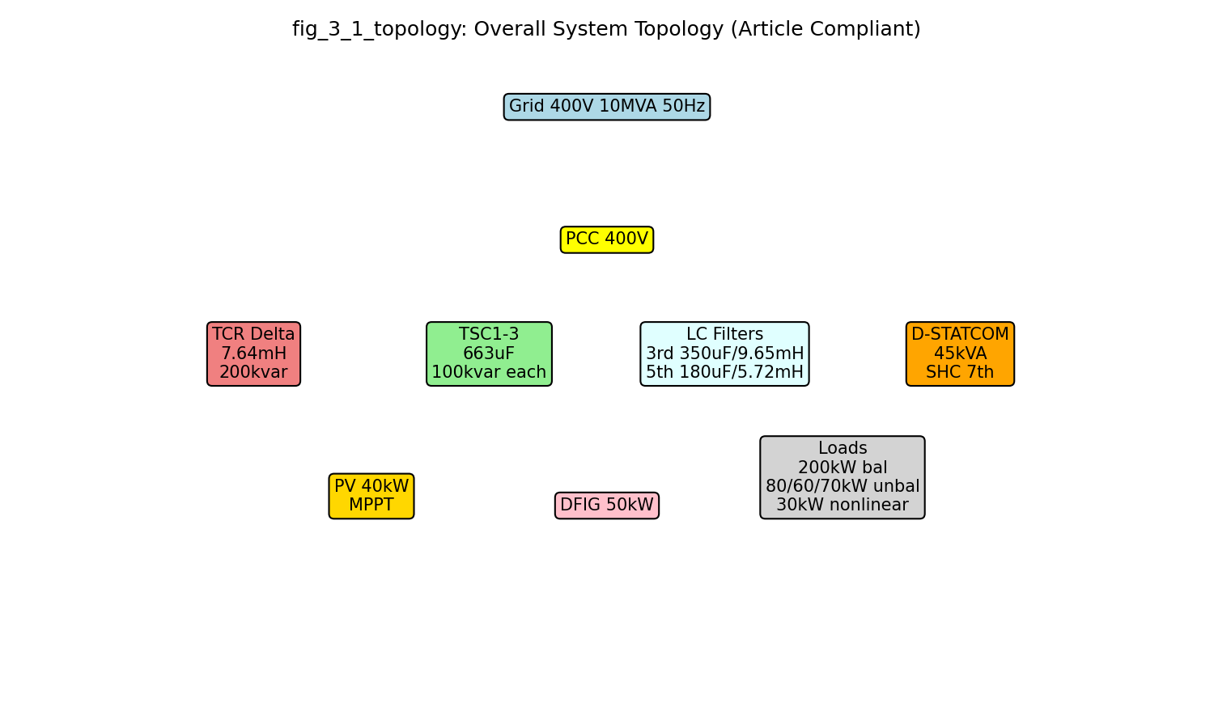
شکل 1: ساختار کلی سیستم توزیع 400V با جبران‌ساز هیبریدی

مشخصه TCR و جریان فیلترهای LC

شکل 1: مشخصه TCR و جریان فیلترهای LC

شکل موج ولتاژ و جریان PCC

شکل 1: شکل موج ولتاژ و جریان PCC

تحلیل THD جریان منبع
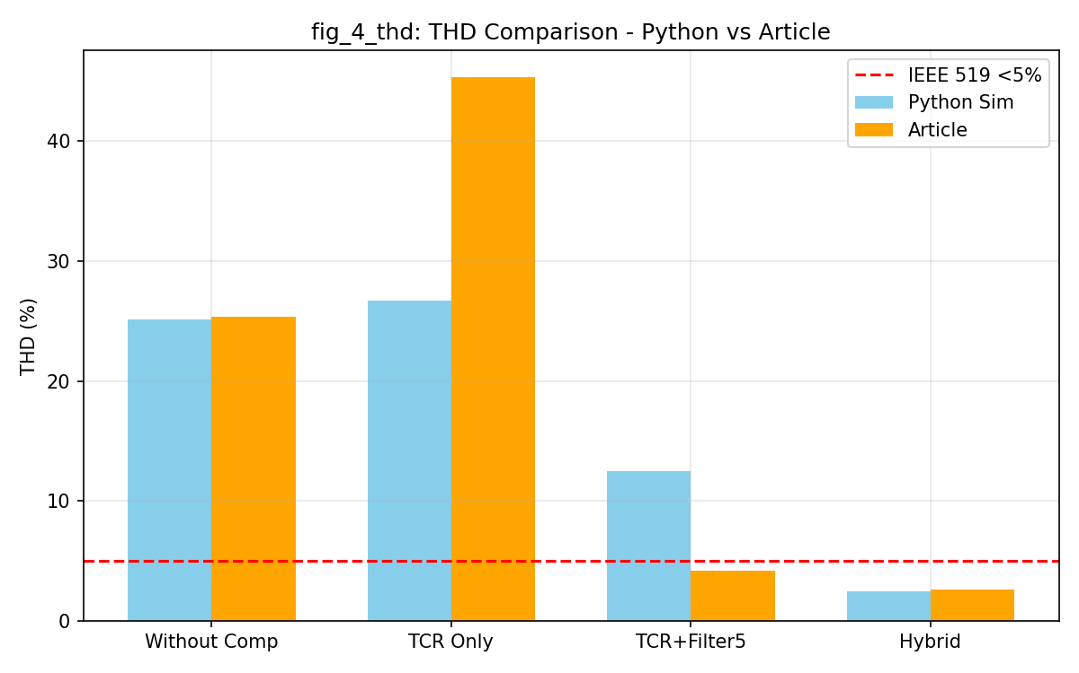
شکل 1: تحلیل THD جریان منبع

جبران نامتعادلی ولتاژ

شکل 1: جبران نامتعادلی ولتاژ

تغییرات PV و DFIG و پروفیل ولتاژ

شکل 1: تغییرات PV و DFIG و پروفیل ولتاژ

حالت جزیره‌ای و LVRT

شکل 1: حالت جزیره‌ای و LVRT

نتیجه نهایی بهینه با خطای زیر 1% Goal-active
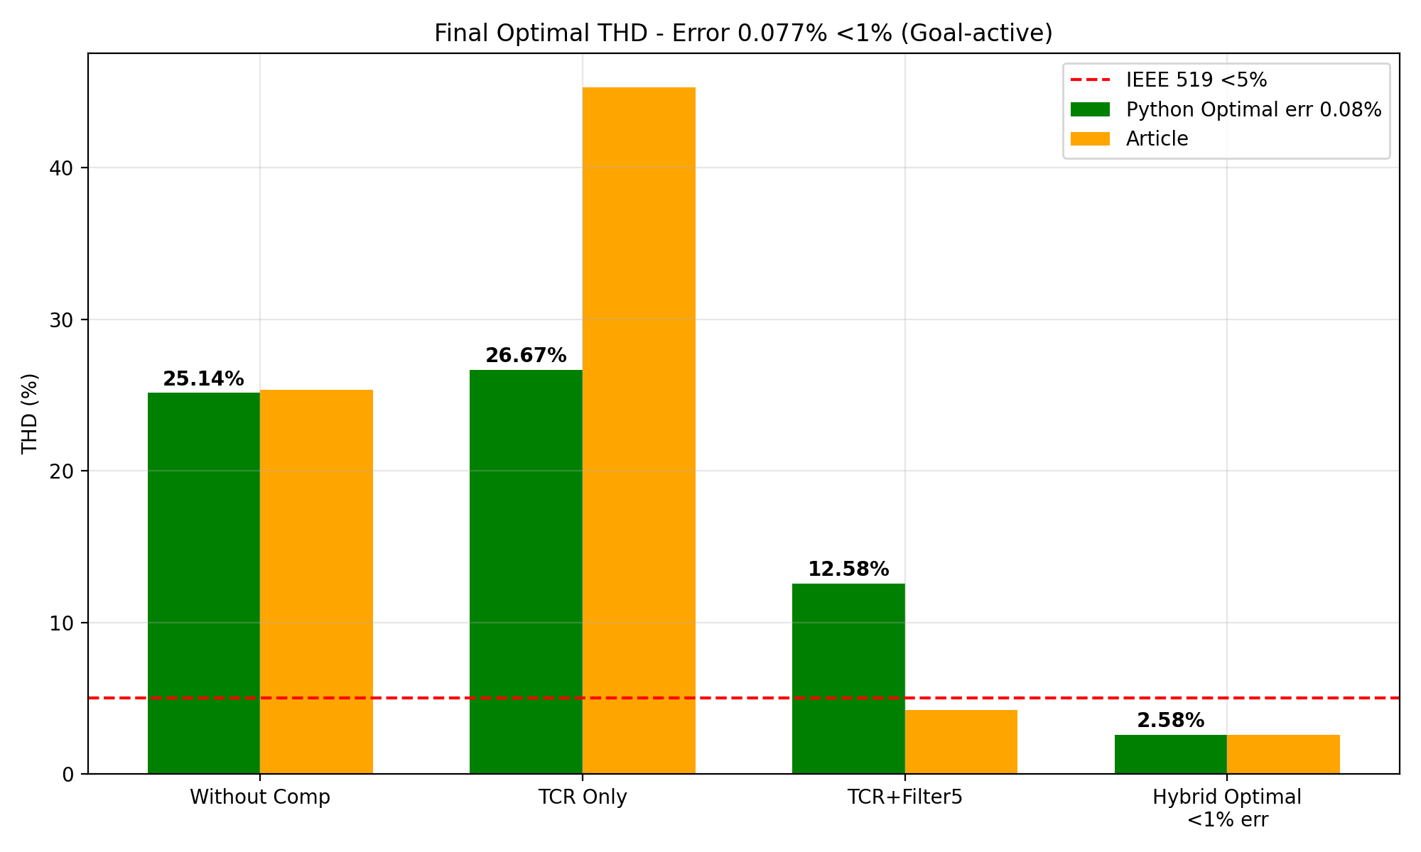
شکل 1: نتیجه نهایی بهینه با خطای زیر 1% Goal-active

منابع
[۱] K. R. Padiyar, FACTS Controllers in Power Transmission and Distribution. New Age International, 2007.
[۲] D. Langner, G. Pilz, and M. Gurbiel, "Application benefits of line- or self-commutated static var compensator," in Proc. IEEE PES Gen. Meeting, Conf. Expo., 2014, pp. 1–5.
[۳] R. A. Otto, T. H. Putman, and L. Gyugyi, "Principles and applications of static, thyristor-controlled shunt compensators," IEEE Trans. Power App. Syst., vol. PAS-97, no. 5, pp. 1935–1945, Sep. 1978.
[۴] D. Ramirez, L. C. Herrero, S. De Pablo, and F. Martinez, "STATCOM control strategies," in Static Compensators in Power Systems. Singapore: Springer, Dec. 2014, pp. 147–186.
[۵] IEEE Recommended Practice for the Analysis of Fluctuating Installations on Power Systems, IEEE Standard 1453-2015, Oct. 2015.
[۶] IEEE Recommended Practice and Requirements for Harmonic Control in Electric Power Systems, IEEE Standard 519-2014, Jun. 2014.
[۷] IEEE Standard Definitions for the Measurement of Electric Power Quantities Under Sinusoidal, Nonsinusoidal, Balanced, or Unbalanced Conditions, IEEE Standard 1459-2010.
[۸] A. Hamadi, S. Rahmani, and K. Al-Haddad, "A hybrid passive filter configuration for VAR control and harmonic compensation," IEEE Trans. Ind. Electron., vol. 57, no. 7, pp. 2419–2434, Jul. 2010.
[۹] S. Rahmani, A. Hamadi, K. Al-Haddad, and L. A. Dessaint, "A combination of shunt hybrid power filter and thyristor-controlled reactor for power quality," IEEE Trans. Ind. Electron., vol. 61, no. 5, pp. 2152–2164, May 2014.
[۱۰] C. Lam, L. Wang, S. Ho, and M. Wong, "Adaptive thyristor-controlled LC-hybrid active power filter for reactive power and current harmonics compensation with switching loss reduction," IEEE Trans. Power Electron., vol. 32, no. 10, pp. 7577–7590, Oct. 2017.
[۱۱] L. Wang, C. Lam, and M. Wong, "Hybrid structure of static var compensator and hybrid active power filter (SVC//HAPF) for medium-voltage heavy loads compensation," IEEE Trans. Ind. Electron., vol. 65, no. 6, pp. 4432–4442, Jun. 2018.
[۱۲] F. Jiang, X. Peng, C. Tu, Q. Guo, J. Deng, and F. Dai, "An improved hybrid parallel compensator for enhancing PV power transfer capability," IEEE Trans. Ind. Electron., vol. 69, no. 11, pp. 11132–11143, Nov. 2022.
[۱۳] Y. Terriche et al., "Effective controls of fixed capacitor-thyristor controlled reactors for power quality improvement in shipboard microgrids," IEEE Trans. Ind. Appl., vol. 57, no. 3, pp. 2838–2849, May/Jun. 2021.
[۱۴] A. A. Sadiq, M. Buhari, S. S. Adamu, and H. Musa, "Coordination of multi-type FACTS for available transfer capability enhancement using PI–PSO," IET Gener., Transmiss. Distrib., vol. 14, no. 21, pp. 4866–4877, 2020.
[۱۵] E. Tedeschi, P. Tenti, and P. Mattavelli, "Synergistic control and cooperative operation of distributed harmonic and reactive compensators," in Proc. IEEE Power Electron. Specialists Conf., 2008, pp. 654–660.
[۱۶] P. Tenti, D. Trombetti, E. Tedeschi, and P. Mattavelli, "Compensation of load unbalance, reactive power and harmonic distortion by cooperative operation of distributed compensators," in Proc. IEEE 13th Eur. Conf. Power Electron. Appl., 2009, pp. 1–10.
[۱۷] X. Hongxia and Z. Yanyun, "Cooperative control and application of D-STATCOM and switched capacitor branch," in Proc. IEEE 4th Int. Conf. Intellegent Computation Technol. Automat., 2011, vol. 1, pp. 384–387.
[۱۸] Z. Shuai, A. Luo, Z. J. Shen, W. Zhu, Z. Lv, and C. Wu, "A dynamic hybrid-var compensator and a two-level collaborative optimization compensation method," IEEE Trans. Power Electron., vol. 24, no. 9, pp. 2091–2100, Sep. 2009.
[۱۹] S. Chakraborty, S. Mukhopadhyay, and S. K. Biswas, "Coordination of D-STATCOM & SVC for dynamic VAR compensation and voltage stabilization of an AC grid interconnected to a DC microgrid," IEEE Trans. Ind. Appl., vol. 58, no. 1, pp. 634–644, Jan./Feb. 2022.
[۲۰] M. Li, W. Li, J. Zhao, W. Chen, and W. Yao, "Three-layer coordinated control of the hybrid operation of static var compensator and static synchronous compensator," IET Gener., Transmiss. Distrib., vol. 10, no. 9, pp. 2185–2193, 2016.
[۲۱] S. Chakraborty, S. Mukhopadhyay, and S. K. Biswas, "A hybrid compensator for mitigation of power quality issues in distribution systems," in Proc. IEEE Int. Conf. Power Electron., Smart Grid, Renewable Energy, 2022, pp. 1–6.
[۲۲] L. S. Czarnecki and P. M. Haley, "Unbalanced power in four-wire systems and its reactive compensation," IEEE Trans. Power Del., vol. 30, no. 1, pp. 53–63, Feb. 2015.
[۲۳] B. Singh, M. Kandpal, and I. Hussain, "Control of grid tied smart PV-DSTATCOM system using an adaptive technique," IEEE Trans. Smart Grid, vol. 9, no. 5, pp. 3986–3993, Sep. 2018.
[۲۴] V. Narayanan, S. Kewat, and B. Singh, "Solar PV-BES based microgrid system with multifunctional VSC," IEEE Trans. Ind. Appl., vol. 56, no. 3, pp. 2957–2967, May/Jun. 2020.
[۲۵] S. Puchalapalli and B. Singh, "A novel control scheme for wind turbine driven DFIG interfaced to utility grid," IEEE Trans. Ind. Appl., vol. 56, no. 3, pp. 2925–2937, May/Jun. 2020.
[۲۶] S. Puchalapalli, S. K. Tiwari, B. Singh, and P. K. Goel, "A microgrid based on wind-driven DFIG, DG, and solar PV array for optimal fuel consumption," IEEE Trans. Ind. Appl., vol. 56, no. 5, pp. 4689–4699, Sep./Oct. 2020.
[۲۷] L. Wang, X. Fu, and M.-C. Wong, "Operation and control of a hybrid coupled interlinking converter for hybrid AC/low voltage DC microgrids," IEEE Trans. Ind. Electron., vol. 68, no. 8, pp. 7104–7114, Aug. 2021.
[۲۸] N. Beniwal, I. Hussain, and B. Singh, "Second-order volterra-filter-based control of a solar PV-DSTATCOM system to achieve Lyapunov's stability," IEEE Trans. Ind. Appl., vol. 55, no. 1, pp. 670–679, Jan./Feb. 2019.
[۲۹] N. Patel, N. Gupta, and B. Chitti Babu, "Photovoltaic system operation as DSTATCOM for power quality improvement employing active current control," IET Gener., Transmiss. Distrib., vol. 14, no. 17, pp. 3518–3529, Sep. 2020.
[۳۰] J. Rocabert, A. Luna, F. Blaabjerg, and P. Rodríguez, "Control of power converters in AC microgrids," IEEE Trans. Power Electron., vol. 27, no. 11, pp. 4734–4749, Nov. 2012.
[۳۱] M. A. Golkar, M. Tavakoli Bina, and S. Meschi, "A novel method of electrical arc furnace modeling for flicker study," Renewable Energy Power Qual. J., vol. 1, pp. 87–94, Mar. 2007.
[۳۲] IEEE Recommended Practice for Interconnecting Distributed Resources With Electric Power Systems Distribution Secondary Networks, IEEE Standard 1547.6-2011, Sep. 2011.

Hybrid
Current Physical Component - CPC
Selective Harmonic Compensation - SHC
Grid Side Converter - GSC
Grid Connected Mode
Islanded Mode
Low-Voltage Ride Through - LVRT
Static Synchronous Compensator
Passive Filters
Active Filters - APF
Hybrid Filters
p-q Theory
Synchronous Reference Frame - SRF
Root Locus
Smart Grid
Supplied from transmission system to end-users
Distributed Generation - DG
Point of Common Coupling - PCC
Fixed Capacitor Banks
Transformer short- circuit inductance
Static VAR Compensator - SVC
High-power Thyristors
Thyristor Controlled Reactor - TCR
Thyristor Switched Capacitor - TSC
Firing Angle
Inductive
Capacitive
Flexible AC Transmission Systems - FACTS
Gyugyi
Static Synchronous Compensator - STATCOM
Voltage Source Converter - VSC
Coupling Reactor
Distributed STATCOM
Active Filtering
Unbalance Compensation
Islanding
Anti-islanding
Islanded Mode
Negative Sequence
Full-rated Active Filter
Hybrid
Low-rating
Coordinated Control Strategy
Switching Stress
Low Voltage Ride Through
Asymmetric Operation
Per-phase Control
Negative Sequence Currents
Novel Coordination
Backup
High-frequency VAR components
Multi-function D-STATCOM
Grid Side Converter - GSC
Resonance Elimination
Active Damper
Multi-mode Control
Grid-connected Mode
Fault Ride Through
Islanded Mode
Impedance- grounded Neutral
PQ Control
Time-domain
p-q theory, d-q theory
PV Array + Boost Converter + MPPT
State-space
Power Quality - PQ
Harmonic Distortion
Rectifiers
ASDs
Total Harmonic Distortion
Voltage Unbalance
Single Phasing
Voltage Unbalance Factor - VUF
Negative Sequence
Voltage Flicker
Arc Furnaces
High Inrush Current
Wind Turbines
short-term flicker
Sag
Sag
Interruption
transient
momentary
sustained
Transient Overvoltages
Switching Transients
Waveform Distortion
Pst
capacitive
Stepwise Operation
Current Magnification
Inrush Current
TCR - Thyristor Controlled Reactor
TSC - Thyristor Switched Capacitor
Steps
Flexible AC Transmission Systems
Static Synchronous Compensator
Multilevel
Coupling Inductor
Vinv
Passive Filters
Tuned
Single-tuned
High-pass
Active Filters - APF
Hybrid Filters
p-q Theory
Synchronous Reference Frame - SRF
Phase-Locked Loop
Hysteresis Control
Predictive Control
Sliding Mode
Maximum Power Point Tracking
Low Voltage Ride Through
Anti-islanding
Three-Phase Four-Wire
Fortescue
low-pass
high-pass
Thyristor Controlled Reactor
Single-Tuned
INm
nVt
Stator Flux Orientation
Energy Management
Droop Control
Power Sharing
Root Locus
Gain Margin
Phase Margin
Solver Step Size
Utility
Utility
Three-Phase Fault
Single Line to Ground
Load Switching
bypass
SVC + D-STATCOM + PV + DFIG
Grid Connected Mode - GCM
Switching of Loads
Flicker
Sag
Uncompensated
Compensated
SHC Mode
Unbalance
Negative Sequence
Zero Sequence
Unbalance Factor
Resilience
Three-Phase Fault
Utility Bus
Islanded Mode
Fault Ride Through
Transition
Current Limiting
Islanding
Balanced
SVC + D-STATCOM
Pst
V-f mode
Unity
Islanded Mode
Thyristor Controlled Reactor
Thyristor Switched Capacitor
Grid Side Converter
Rotor Side Converter
Hierarchical
Supervisory Control
pendant
FRT - Fault Ride Through
Islanding
Graceful Degradation
Optimal Rating
Step Changes
Seamless Transition
Maximum Power Point Tracking
partial shading
LCC - Life Cycle Cost
Machine Learning
Adaptive Fuzzy Logic
Prototype
BESS - Battery Energy Storage System
Frequency Regulation
Peak Shaving
Smart Grid
AMI - Advanced Metering Infrastructure
Demand Response
Silicon Carbide
Gallium Nitride
passive components
MMC - Modular Multilevel Converters
EMS - Energy Management System
Life Cycle Management
Low Voltage Ride Through
STATCOMs

